GUÍA COMPLETA DE GRÁFICOS

Explicación de las 38 Figuras del Documento Final de Tesis

Modelo Predictivo del Consumo Energético en Hogares Inteligentes
Usando Algoritmos de Machine Learning

Documento de apoyo para la exposición al tutor

Cómo usar esta guía
Este documento contiene los 38 gráficos del documento final de tesis, organizados en el mismo orden en que aparecen. Para cada gráfico se incluye: (1) qué muestra, (2) cómo se lee correctamente, (3) la conclusión que se extrae y (4) una sugerencia de qué decirle al tutor durante la exposición. Úsalo para estudiar cada figura antes de la presentación.

Capítulo 1: Análisis Exploratorio de Datos (Figuras 1–13)

Figura 1 — Análisis de Valores Nulos
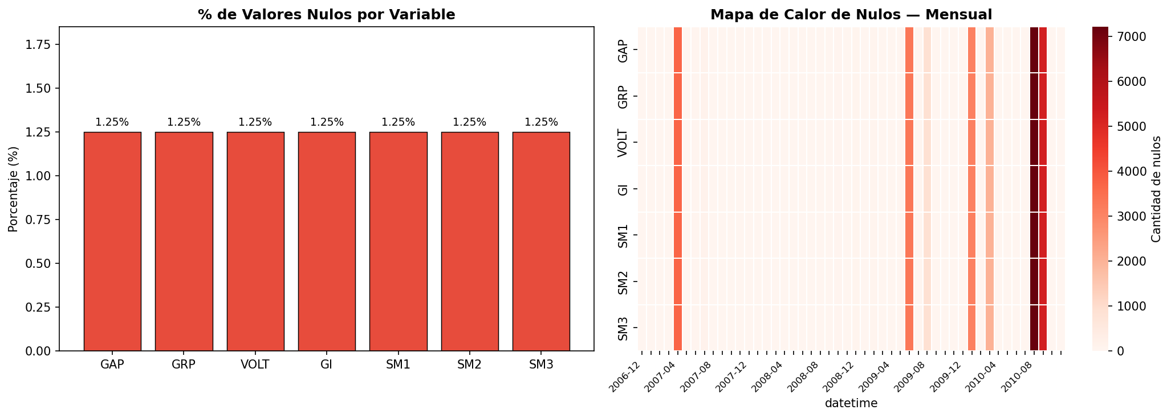
Figura 1. Análisis de Valores Nulos

¿Qué muestra este gráfico?
Muestra cuántos valores nulos tiene cada variable del dataset original y en qué períodos del tiempo se concentran. El panel izquierdo muestra el porcentaje de nulos por variable. El panel derecho es un mapa de calor mensual que indica en qué meses hubo más datos faltantes.
¿Cómo se lee?
En el panel izquierdo, todas las barras llegan al mismo valor (1,252%), lo que significa que todas las variables tienen exactamente el mismo porcentaje de nulos. En el mapa de calor del panel derecho, los colores más oscuros indican más nulos en ese mes. Cada fila es una variable y cada columna es un mes del período 2006-2010.
¿Qué conclusión se saca?
El hecho de que todas las variables tengan exactamente el mismo 1,252% de nulos confirma que los valores faltantes son bloques completos de tiempo sin medición (por ejemplo, apagones del medidor), no errores aislados por variable. Esto justifica usar dropna() para eliminarlos en lugar de imputarlos.
¿Qué decirle al tutor?
"Como pueden observar en este gráfico, el porcentaje de nulos es idéntico en todas las variables —exactamente 1,252%—. Esto nos indica que los nulos no son errores aleatorios de medición sino períodos completos sin registro. Por esa razón decidimos eliminarlos directamente, ya que imputarlos habría significado inventar datos de consumo para períodos que en realidad no fueron medidos."

Figura 2 — Series Temporales de Variables Eléctricas Principales (GAP, GRP, VOLT, GI)
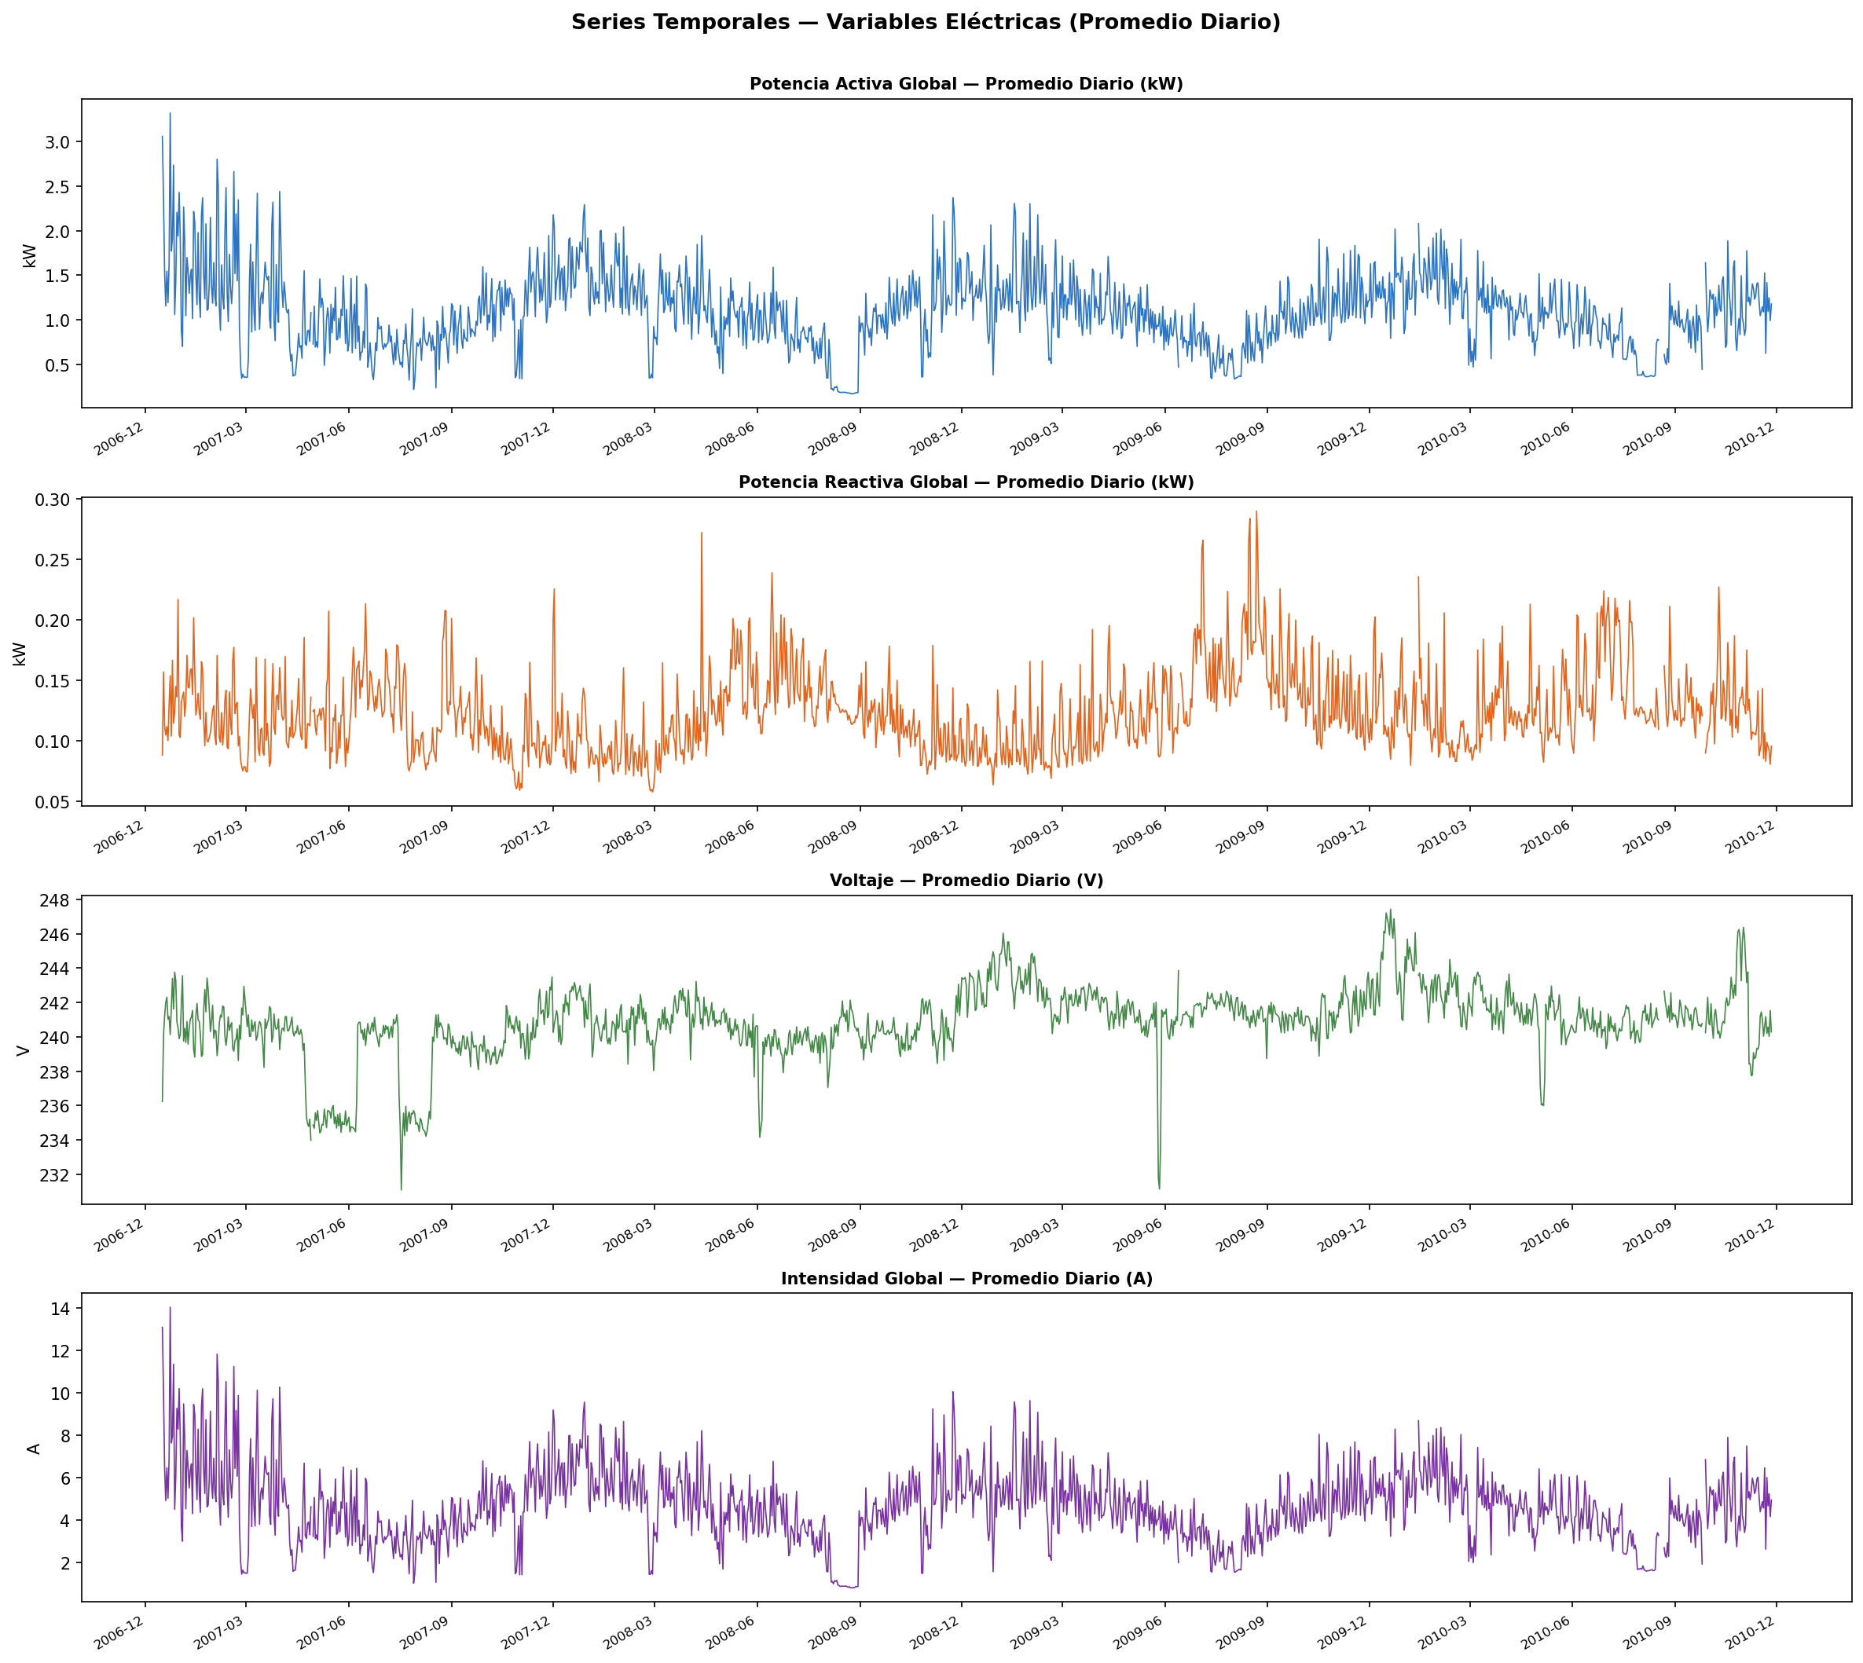
Figura 2. Series Temporales de Variables Eléctricas Principales (GAP, GRP, VOLT, GI)

¿Qué muestra este gráfico?
La evolución temporal de las cuatro variables eléctricas principales a lo largo de los cuatro años del dataset (2006-2010), promediadas a nivel diario para facilitar la visualización. Cada variable tiene su propio panel.
¿Cómo se lee?
El eje X es el tiempo (años). El eje Y es el valor promedio diario de cada variable en sus respectivas unidades (kW para GAP y GRP, V para VOLT, A para GI). Los picos hacia arriba indican períodos de mayor consumo o mayor voltaje.
¿Qué conclusión se saca?
GAP muestra una clara estacionalidad anual: consumo alto en invierno (noviembre-febrero) y bajo en verano (junio-agosto), coherente con el clima francés. GI sigue una trayectoria prácticamente idéntica a GAP, anticipando la correlación casi perfecta que encontramos después (0,999). VOLT es relativamente estable durante todo el período, con pequeñas fluctuaciones.
¿Qué decirle al tutor?
"Este gráfico nos muestra lo primero que observamos al explorar los datos: una estacionalidad anual muy marcada en el consumo. Los picos de GAP coinciden con los inviernos franceses. También noten cómo GI —la intensidad— sigue exactamente el mismo patrón que GAP, lo que nos llevó a decidir eliminarla como predictor porque ambas variables son prácticamente la misma información."

Figura 3 — Series Temporales de Sub-medidores (SM1, SM2, SM3)
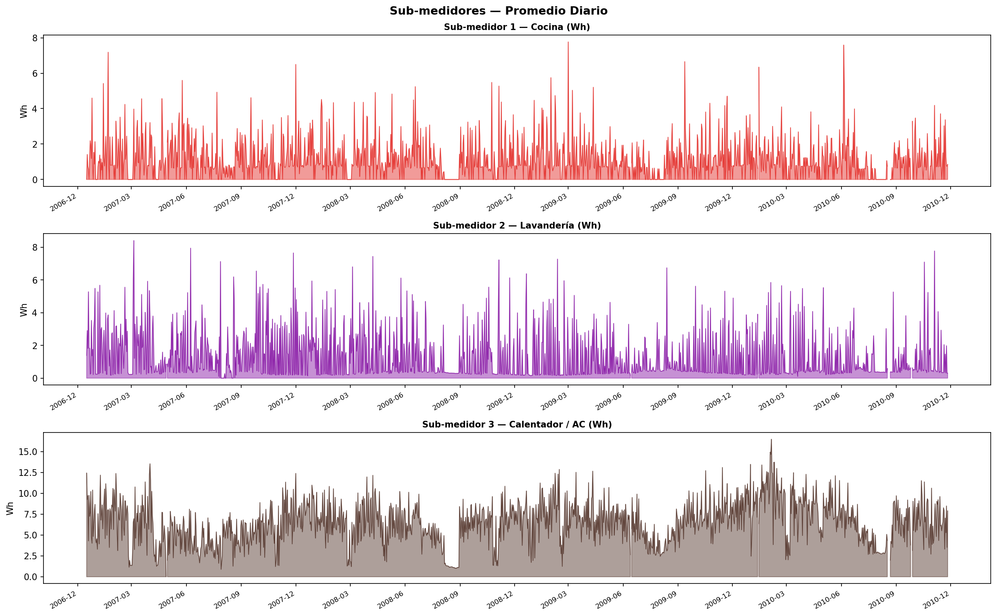
Figura 3. Series Temporales de Sub-medidores (SM1, SM2, SM3)

¿Qué muestra este gráfico?
La evolución temporal de los tres sub-medidores del hogar: SM1 (cocina), SM2 (lavandería) y SM3 (calentador/aire acondicionado), promediados a nivel diario. Muestra qué circuitos del hogar contribuyen más al consumo y en qué épocas.
¿Cómo se lee?
Cada panel corresponde a un sub-medidor. El eje X es el tiempo y el eje Y es el consumo promedio diario en Wh. Los valores altos indican mayor uso de los electrodomésticos conectados a ese circuito.
¿Qué conclusión se saca?
SM3 (calentador/AC) es el sub-medidor con mayor consumo y la estacionalidad invernal más pronunciada, lo que confirma que la calefacción eléctrica es el principal responsable del aumento de consumo en invierno. SM2 (lavandería) se mantiene relativamente constante. SM1 (cocina) quedó en cero tras el filtro IQR, lo cual es una limitación conocida del método.
¿Qué decirle al tutor?
"Los sub-medidores nos cuentan una historia interesante. SM3, que corresponde al calentador de agua y aire acondicionado, tiene picos muy marcados en invierno, lo que confirma que la calefacción es el mayor consumidor estacional. SM1 aparece en cero porque su distribución es tan esparsa que el filtro IQR eliminó todos sus valores no-nulos — reconocemos esto como una limitación del método."

Figura 4 — Distribuciones Estadísticas de las Variables (Histogramas + KDE)
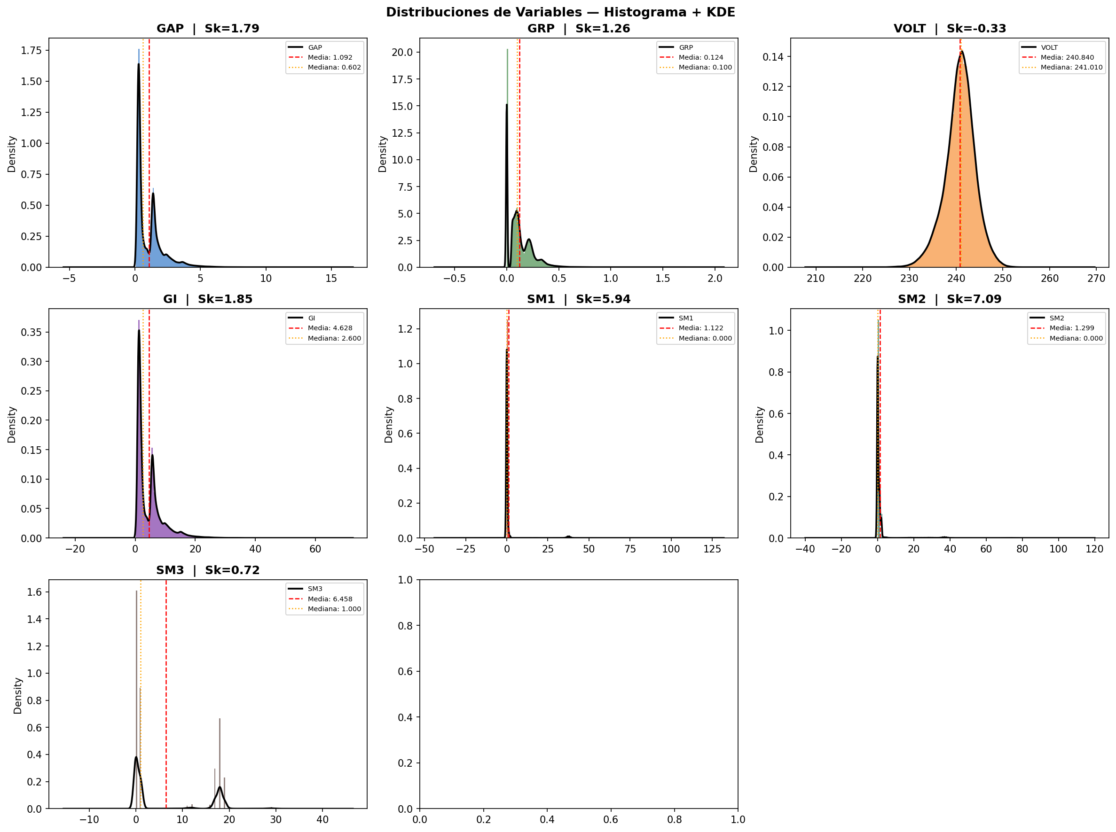
Figura 4. Distribuciones Estadísticas de las Variables (Histogramas + KDE)

¿Qué muestra este gráfico?
La distribución de frecuencias de cada una de las siete variables eléctricas. Cada panel contiene un histograma (barras) y una curva de densidad KDE (línea suave), más líneas verticales que marcan la media (rojo) y la mediana (naranja).
¿Cómo se lee?
El eje X es el valor de la variable y el eje Y es la frecuencia (cuántas veces aparece ese valor). Una distribución simétrica tiene media y mediana muy juntas. Cuando la cola derecha es más larga, la distribución es asimétrica positiva (sesgo a la derecha). KDE es una versión suavizada del histograma.
¿Qué conclusión se saca?
GAP y GRP tienen distribuciones asimétricas hacia la derecha: la mayor parte del tiempo el consumo es bajo, pero ocasionalmente hay picos altos. VOLT tiene una distribución más simétrica y concentrada, propia de una red estable. Los sub-medidores tienen distribuciones muy esparsas con masa concentrada en cero, lo que refleja que la mayoría del tiempo esos electrodomésticos no están en uso.
¿Qué decirle al tutor?
"Este gráfico nos muestra cómo se distribuyen los valores de cada variable. Lo más relevante es que GAP tiene una distribución con sesgo a la derecha: el hogar pasa la mayor parte del tiempo con consumo bajo, pero hay momentos picos de consumo alto. Esto es típico del consumo residencial. También vemos que el voltaje es muy estable —la distribución es estrecha y simétrica—, lo cual es esperable en una red eléctrica normal."

Figura 5 — Matriz de Correlación de Pearson
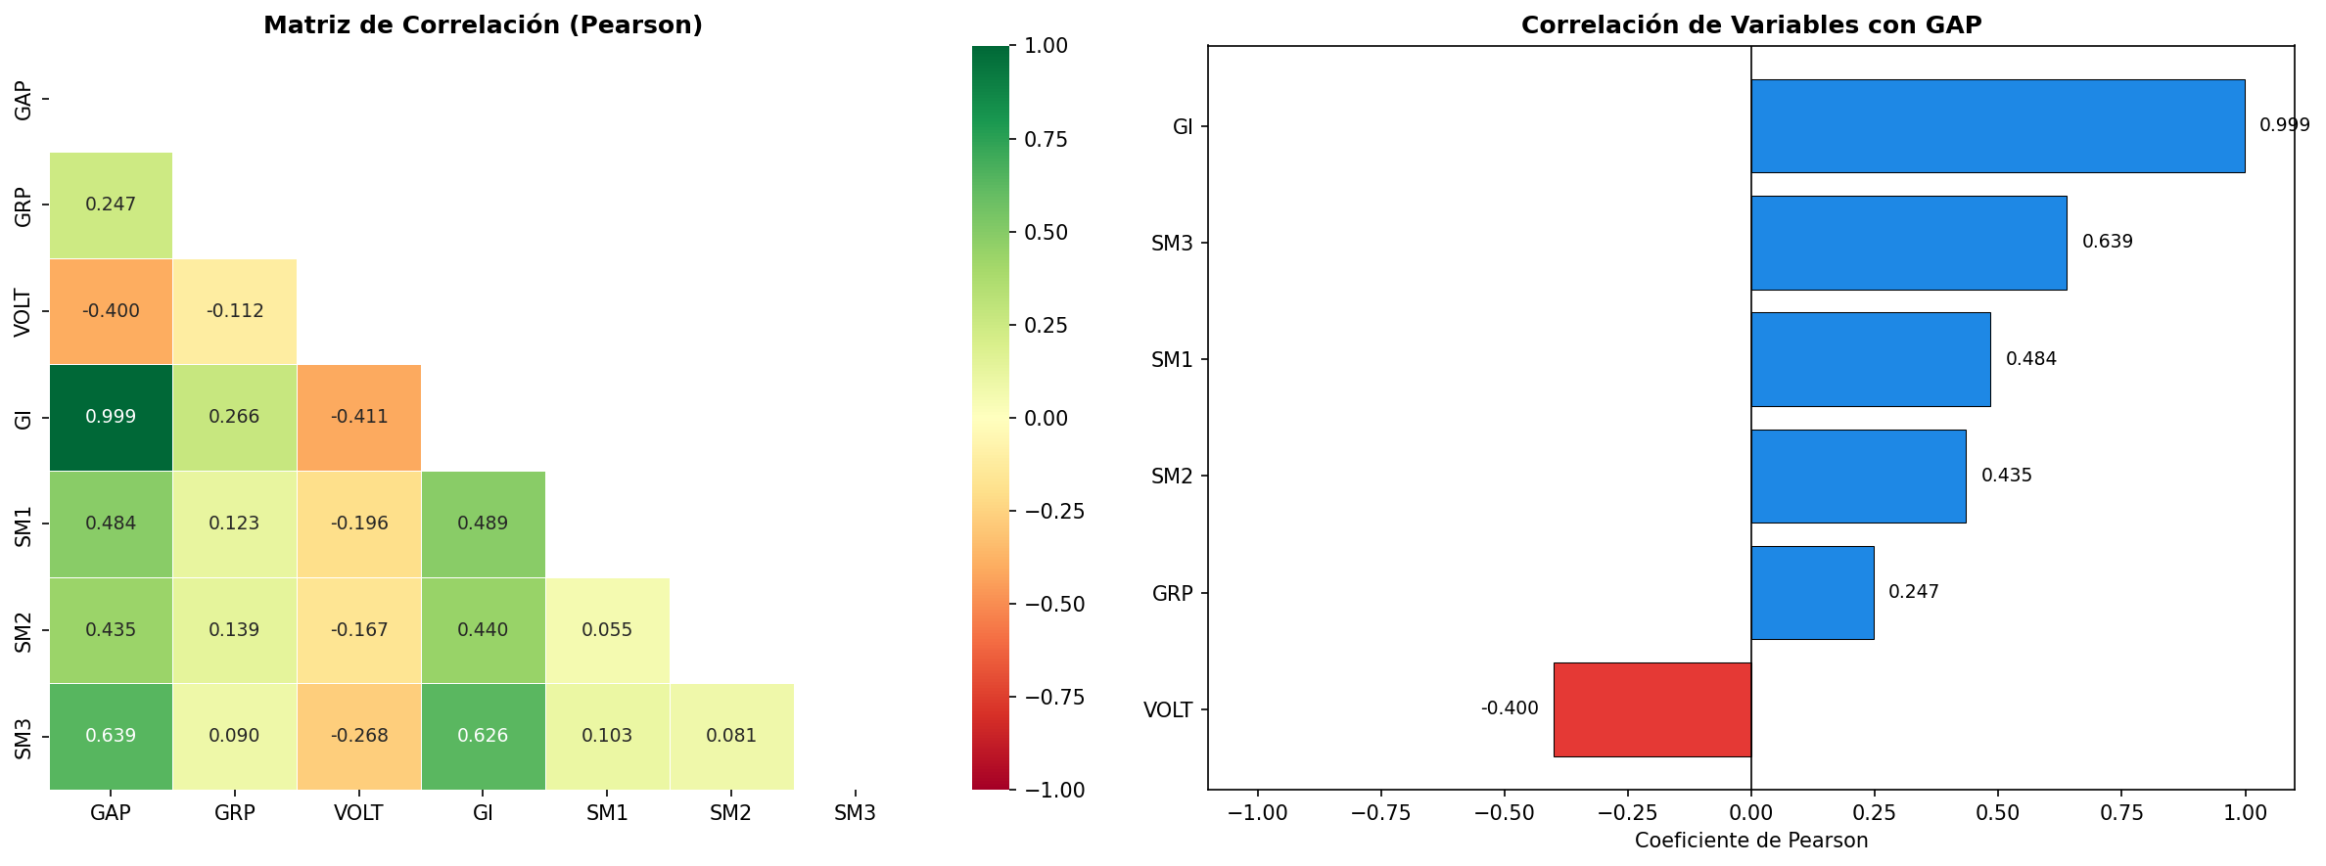
Figura 5. Matriz de Correlación de Pearson

¿Qué muestra este gráfico?
Las correlaciones lineales entre todas las variables del dataset. El panel izquierdo es la matriz de correlación completa (todas las variables entre sí). El panel derecho muestra específicamente las correlaciones de cada variable con GAP.
¿Cómo se lee?
En la matriz, los colores van de azul intenso (correlación +1, perfectamente positiva) a rojo intenso (correlación −1, perfectamente negativa). El blanco indica correlación cercana a 0. Los números dentro de cada celda son el coeficiente de correlación de Pearson. En el panel derecho, las barras más largas indican mayor correlación con GAP.
¿Qué conclusión se saca?
El hallazgo más importante es la correlación de 0,999 entre GI y GAP, prácticamente perfecta. SM3 tiene una correlación moderada con GAP (~0,60), siendo el sub-medidor más relacionado con el consumo total. GRP y VOLT tienen correlaciones moderadas-bajas con GAP. Esta información determinó qué variables conservar y cuáles eliminar en el modelado.
¿Qué decirle al tutor?
"La matriz de correlación reveló algo fundamental para el diseño del modelo: GI y GAP tienen una correlación de 0,999, prácticamente 1. Eso significa que son la misma variable con distintas unidades de medida —una en amperios y la otra en kilovatios—. Mantener ambas en el modelo habría generado multicolinealidad severa sin agregar información, por eso GI fue eliminada en los tres escenarios."

Figura 6 — Patrones Temporales del Consumo (Hora, Día, Mes, Año)
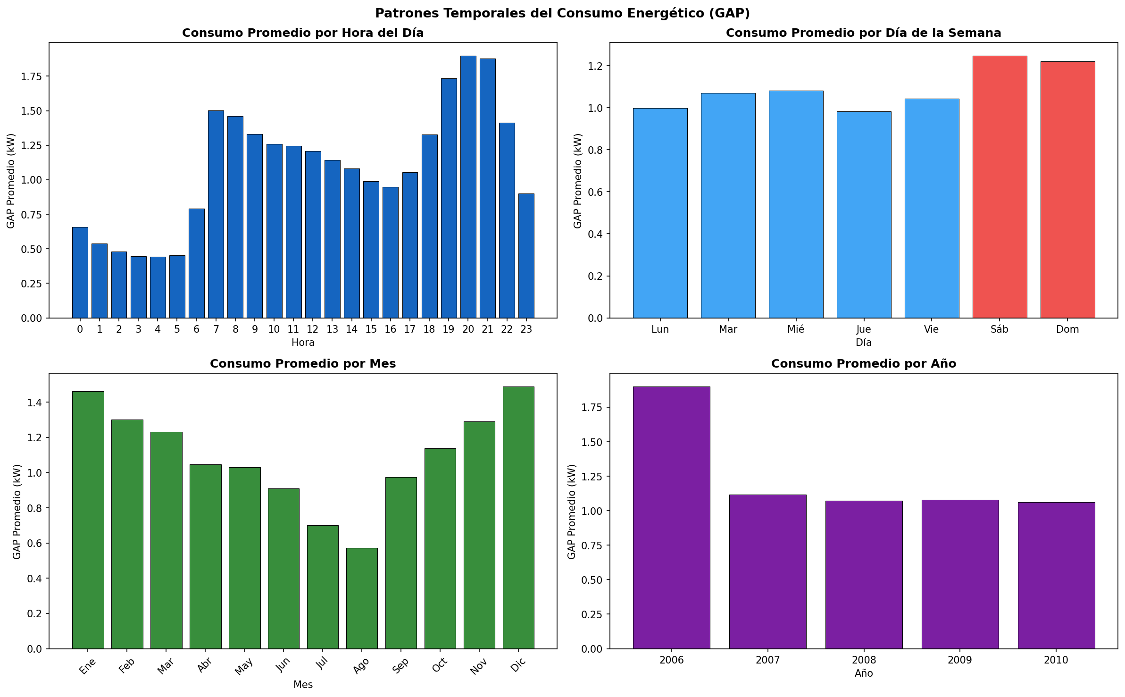
Figura 6. Patrones Temporales del Consumo (Hora, Día, Mes, Año)

¿Qué muestra este gráfico?
El consumo promedio de GAP desagregado por cuatro dimensiones temporales: hora del día, día de la semana, mes del año y año. Cada panel muestra cómo varía el consumo promedio según esa dimensión temporal.
¿Cómo se lee?
Cada panel es un gráfico de barras o línea donde el eje X es la categoría temporal (hora 0-23, día 0=lunes a 6=domingo, mes 1-12, año) y el eje Y es el consumo promedio de GAP en kW. Los fines de semana aparecen resaltados en color distinto.
¿Qué conclusión se saca?
Por hora: valle en madrugada (2-6h) y dos picos (7-9h matutino y 17-21h vespertino). Por día: consumo levemente mayor en fines de semana. Por mes: pico invernal claro (enero-febrero) y mínimo en verano (julio-agosto). Estos patrones justifican directamente las variables temporales que se construyen en el feature engineering.
¿Qué decirle al tutor?
"Este gráfico es fundamental porque justifica las variables que construimos luego. Si el consumo no variara según la hora del día o el mes del año, no tendría sentido incluir esas variables como predictores. Pero aquí vemos claramente que sí varían: hay picos vespertinos, mayor consumo en fines de semana y una estacionalidad invernal muy marcada. Esto nos dice exactamente qué información temporal le debemos dar al modelo."

Figura 7 — Mapa de Calor: Consumo por Hora del Día y Día de la Semana
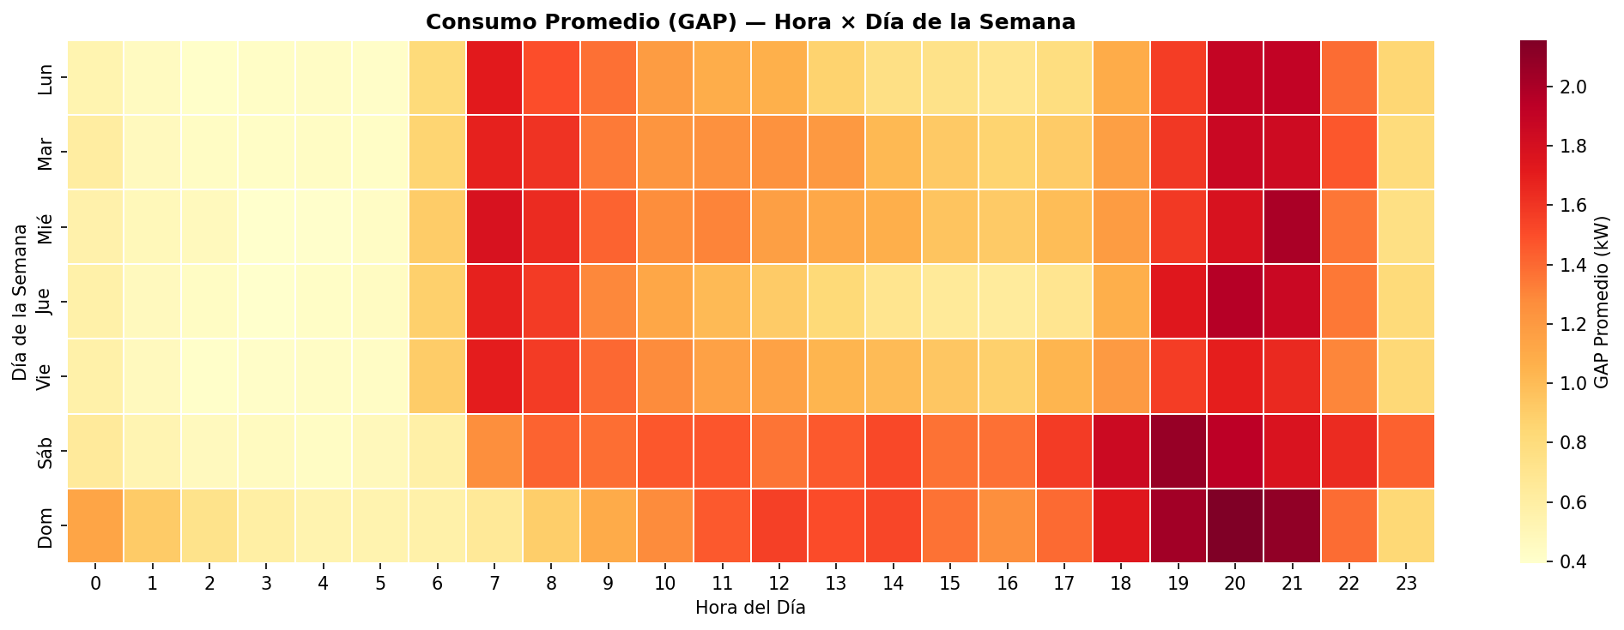
Figura 7. Mapa de Calor: Consumo por Hora del Día y Día de la Semana

¿Qué muestra este gráfico?
Un mapa de calor que cruza dos dimensiones: la hora del día (eje horizontal, 0-23) y el día de la semana (eje vertical, lunes a domingo). Cada celda muestra el consumo promedio de GAP para esa combinación específica de hora y día.
¿Cómo se lee?
Los colores más intensos (más oscuros o más cálidos según la paleta) indican mayor consumo. Los más claros indican consumo bajo. Leyendo por filas se ve el patrón diario de consumo para un día específico. Leyendo por columnas se ve qué días de la semana tienen mayor consumo en una hora específica.
¿Qué conclusión se saca?
Las noches del viernes y sábado tienen consumo más elevado y más sostenido hasta altas horas. Los horarios de madrugada (2-6h) son consistentemente los de menor consumo en todos los días. El patrón vespertino (17-21h) es más pronunciado entre semana que los fines de semana.
¿Qué decirle al tutor?
"Este mapa de calor nos permite ver simultáneamente el efecto de la hora y el día de la semana. Lo más interesante es que el patrón no es igual para todos los días: los viernes y sábados tienen consumo nocturno más alto que los lunes. Esto confirma que la variable "es_finde" que incluimos en el feature engineering captura una diferencia real en el comportamiento del hogar."

Figura 8 — Distribución Mensual del Consumo (Boxplots por Mes)
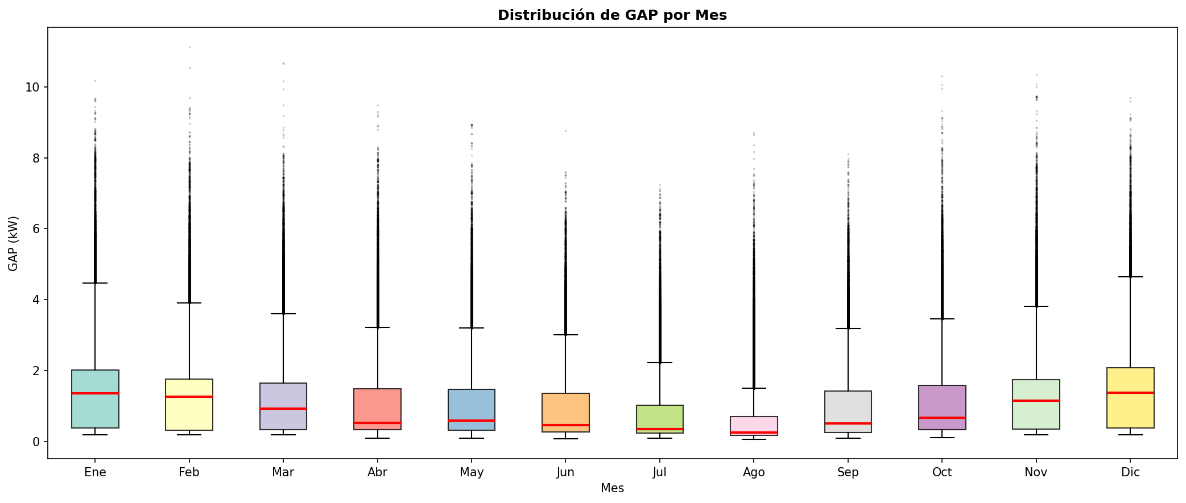
Figura 8. Distribución Mensual del Consumo (Boxplots por Mes)

¿Qué muestra este gráfico?
La distribución estadística del consumo de GAP para cada mes del año, representada mediante diagramas de caja (boxplots). Permite ver no solo el promedio mensual sino también la variabilidad y los valores extremos de cada mes.
¿Cómo se lee?
Cada caja representa el 50% central de los datos (entre el percentil 25 y 75). La línea horizontal dentro de la caja es la mediana. Los "bigotes" se extienden hasta 1,5 veces el IQR. Los puntos fuera de los bigotes son valores atípicos. Cuanto más alta la caja, mayor el consumo típico de ese mes.
¿Qué conclusión se saca?
La estacionalidad anual es muy evidente: enero y febrero tienen las medianas más altas y también la mayor variabilidad (cajas más anchas). Julio y agosto tienen las medianas más bajas. También se observa que los meses de invierno tienen más valores atípicos hacia arriba, indicando que los picos de consumo son más frecuentes en esa época.
¿Qué decirle al tutor?
"Los boxplots mensuales complementan al gráfico anterior mostrando no solo el promedio sino también la dispersión del consumo. Enero y febrero no solo tienen mayor consumo promedio sino también mayor variabilidad: algunos días de invierno el hogar consume muchísimo y otros días menos. Esto refleja el comportamiento real de la calefacción, que se usa más en los días más fríos."

Figura 9 — Distribución de Variables ANTES del Tratamiento de Outliers
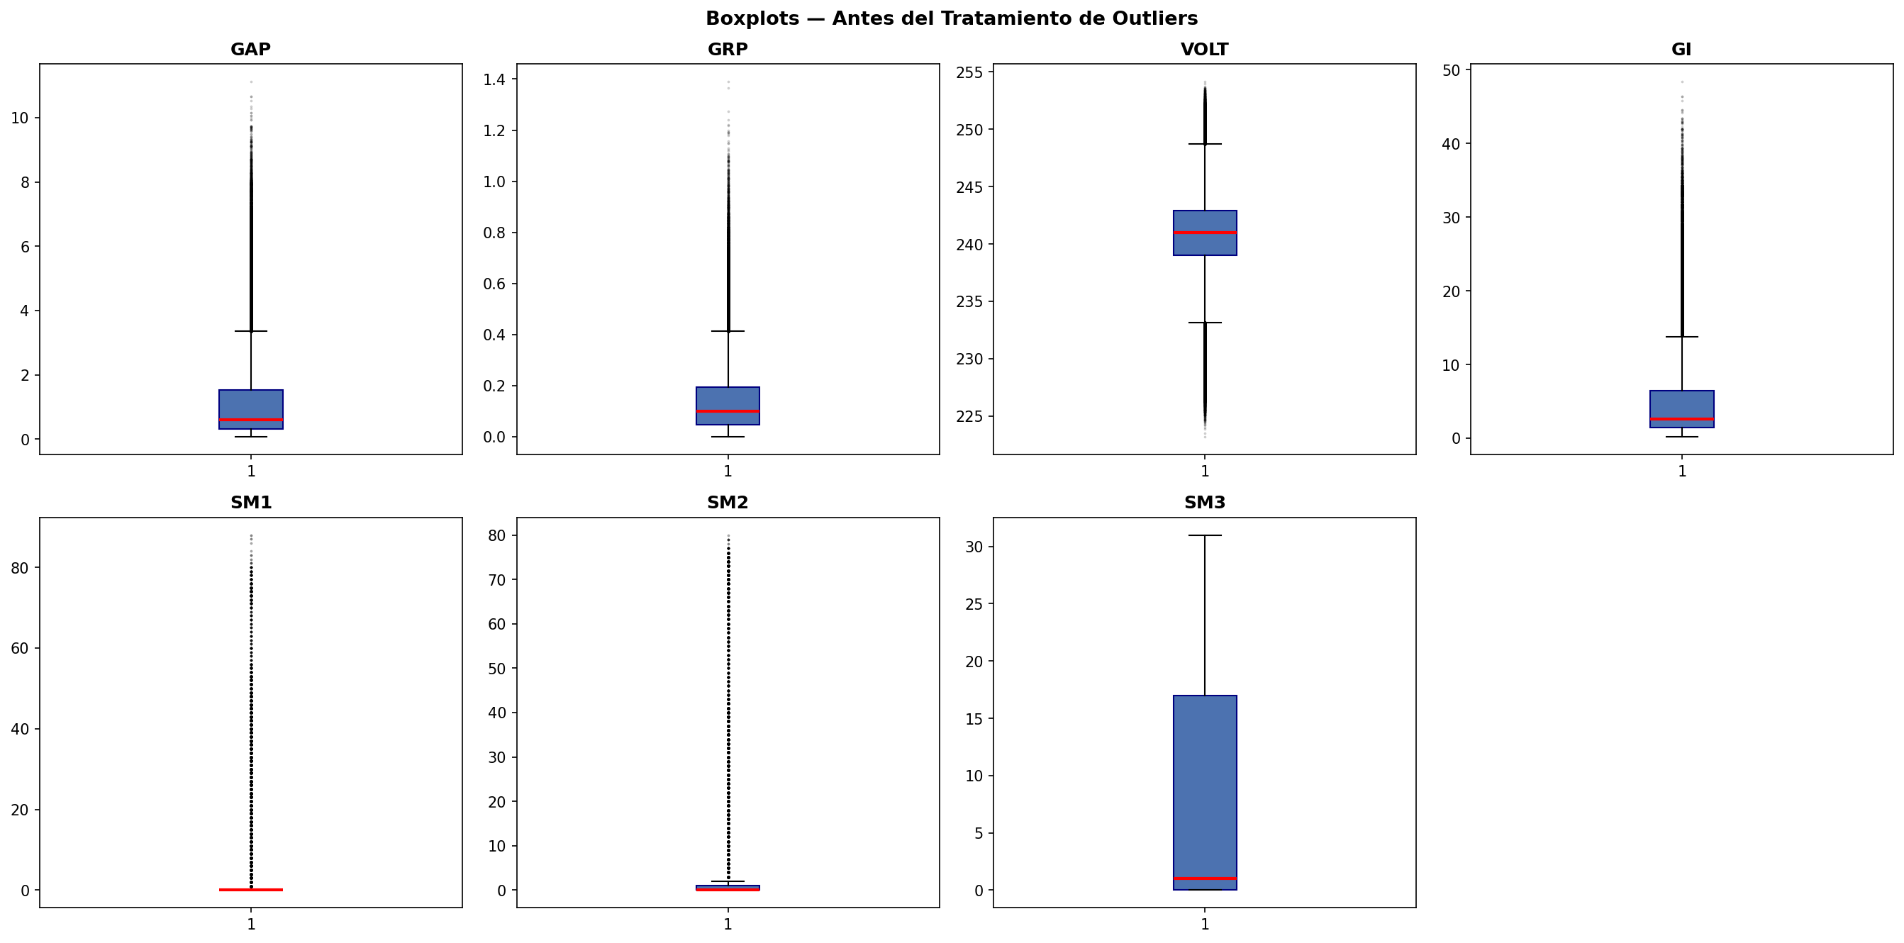
Figura 9. Distribución de Variables ANTES del Tratamiento de Outliers

¿Qué muestra este gráfico?
Diagramas de caja de las siete variables eléctricas en su estado original, antes de aplicar el filtro IQR. Muestra la presencia de valores atípicos (outliers) en cada variable.
¿Cómo se lee?
Los puntos dispersos que aparecen por encima o por debajo de los bigotes de cada caja son los valores atípicos. Cuantos más puntos haya y más alejados estén de la caja, más problemáticos son los outliers. Los bigotes muy largos también indican presencia de valores extremos.
¿Qué conclusión se saca?
Se observan valores extremos en todas las variables, especialmente en GAP, GRP y GI. Estos valores pueden corresponder a mediciones erróneas, picos de consumo muy inusuales o artefactos del sistema de medición. Su presencia justifica aplicar un filtro de outliers antes del modelado.
¿Qué decirle al tutor?
"Este gráfico muestra por qué necesitábamos tratar los outliers. Pueden verse puntos muy alejados de las cajas, especialmente en GAP. Esos valores extremos podrían sesgar el entrenamiento de los modelos, haciendo que el algoritmo aprenda a predecir esos casos raros en lugar de aprender el comportamiento típico del hogar."

Figura 10 — Distribución de Variables DESPUÉS del Tratamiento de Outliers
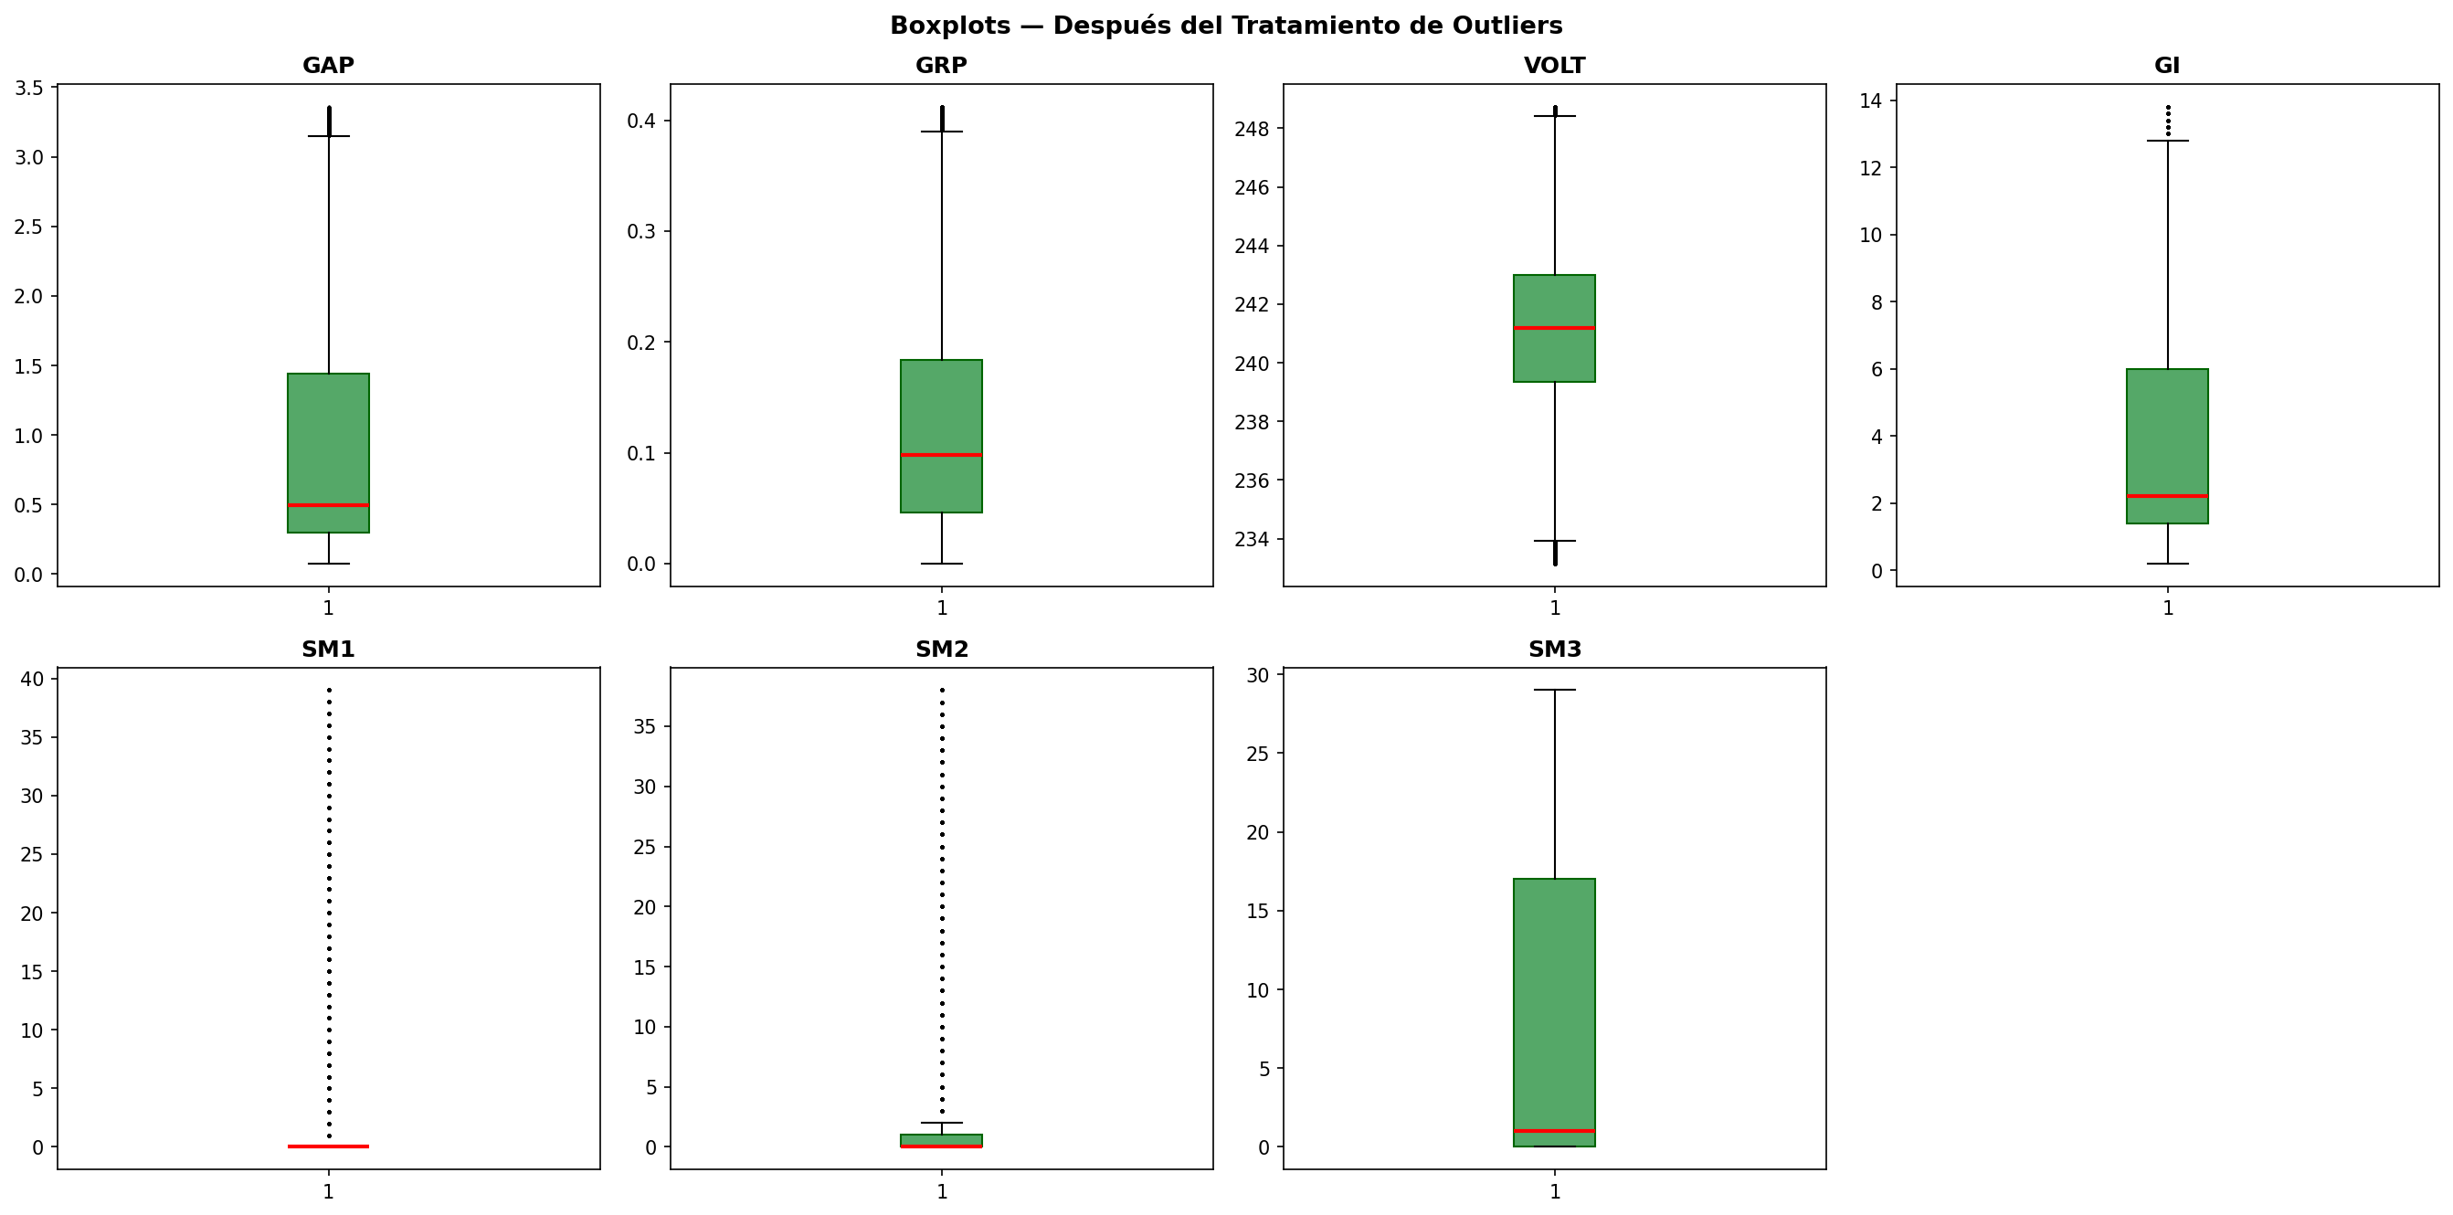
Figura 10. Distribución de Variables DESPUÉS del Tratamiento de Outliers

¿Qué muestra este gráfico?
Los mismos diagramas de caja que la figura anterior pero después de aplicar el filtro IQR. Permite comparar directamente el efecto del tratamiento de outliers sobre la distribución de cada variable.
¿Cómo se lee?
La comparación directa con la figura anterior es lo más importante. Si las cajas son más compactas y hay menos puntos extremos, el filtro funcionó correctamente. Las distribuciones deberían ser más "limpias" y representativas del comportamiento típico.
¿Qué conclusión se saca?
Tras el filtro IQR, las distribuciones son notablemente más compactas y los valores extremos han sido eliminados. El dataset resultante tiene 1.739.167 registros, habiendo eliminado el 16,18% de los registros originales (post-dropna). Las distribuciones ahora representan mejor el comportamiento típico del hogar.
¿Qué decirle al tutor?
"Después del filtro IQR, las distribuciones son mucho más compactas. Eliminamos el 16,18% de los registros, quedando con 1.739.167 observaciones. Este es nuestro dataset limpio, que exportamos como dataset_limpio.csv y que es el punto de partida para todos los modelos. La mejora en la calidad de los datos justifica el costo de reducir el tamaño del dataset."

Figura 11 — Descomposición Estacional Aditiva de GAP (Período 365 días)
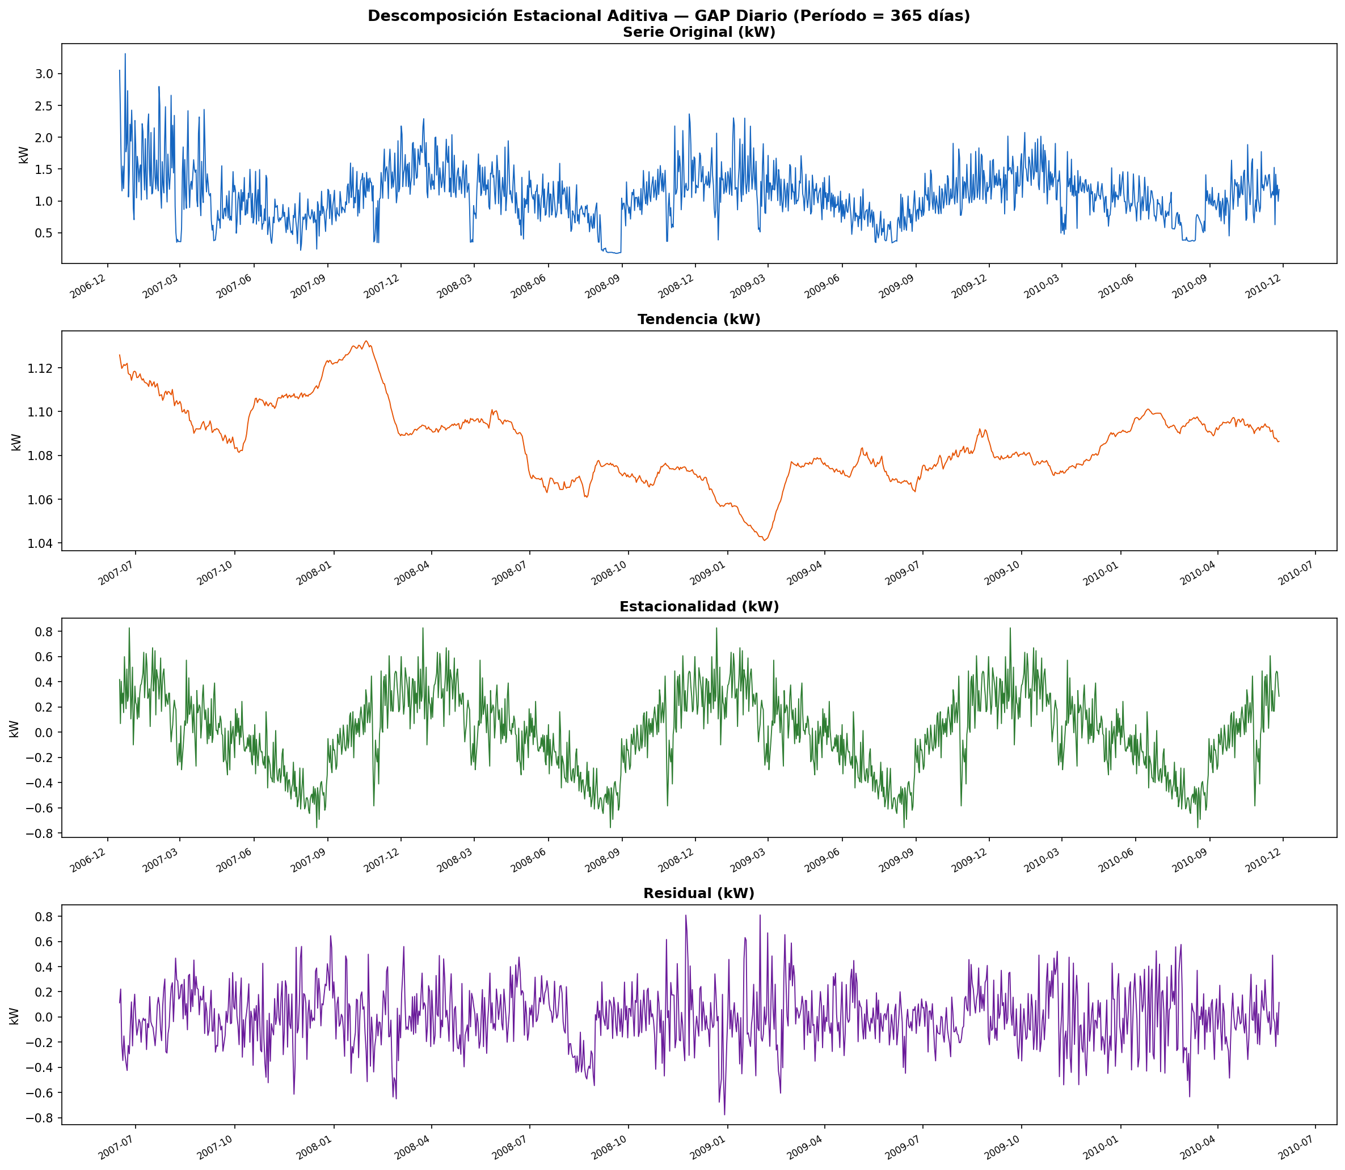
Figura 11. Descomposición Estacional Aditiva de GAP (Período 365 días)

¿Qué muestra este gráfico?
La descomposición de la serie diaria de GAP en tres componentes separados: tendencia (trend), estacionalidad (seasonal) y residuo (residual). Permite entender cuánto de la variación del consumo se debe a cada componente.
¿Cómo se lee?
El gráfico tiene cuatro paneles de arriba hacia abajo: (1) la serie original, (2) la tendencia (variación de largo plazo suavizada), (3) la componente estacional (patrón repetitivo anual) y (4) el residuo (lo que no explican tendencia ni estacionalidad). Cada panel tiene su propia escala en el eje Y.
¿Qué conclusión se saca?
La tendencia muestra un leve descenso del consumo promedio hacia 2009-2010. La componente estacional confirma el patrón anual con amplitudes de ±0,3 kW. El residuo es de baja magnitud y sin estructura aparente, lo que indica que tendencia y estacionalidad explican la mayor parte de la variación.
¿Qué decirle al tutor?
"La descomposición estacional nos permite separar "capas" de la serie temporal. La tendencia nos muestra que el consumo disminuye levemente a lo largo de los años, posiblemente por eficiencia energética. La componente estacional confirma el patrón anual con una amplitud de aproximadamente 0,3 kW. Y el residuo es pequeño, lo que es buena señal: significa que la serie tiene estructura predecible, no es puro ruido."

Figura 12 — Funciones de Autocorrelación (ACF y PACF) de la Serie Horaria de GAP
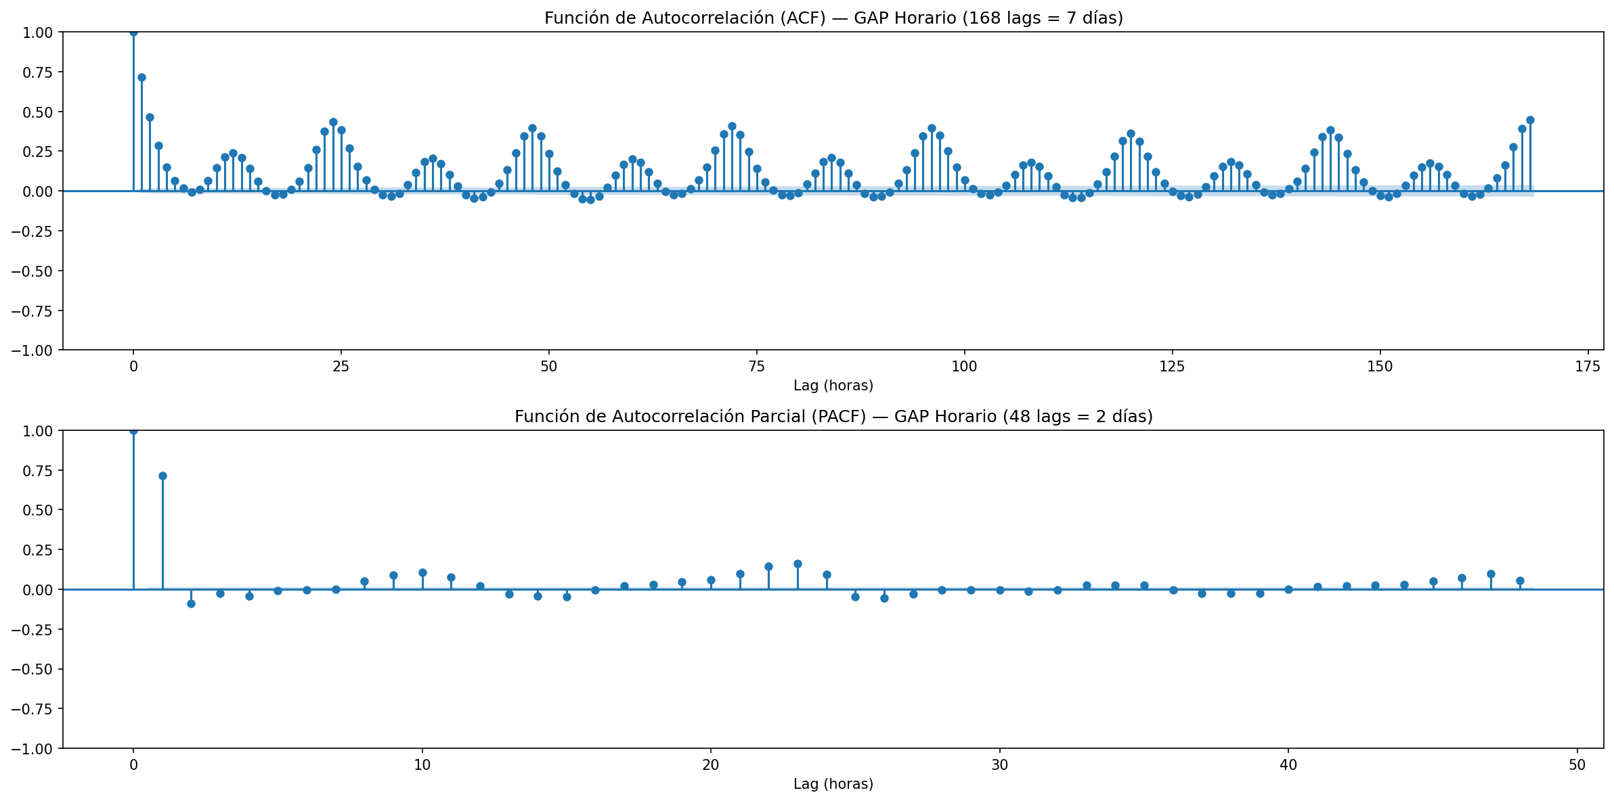
Figura 12. Funciones de Autocorrelación (ACF y PACF) de la Serie Horaria de GAP

¿Qué muestra este gráfico?
La ACF (Autocorrelation Function) y la PACF (Partial Autocorrelation Function) de la serie horaria de GAP. Muestran con qué fuerza se correlaciona el consumo actual con los consumos pasados en distintos horizontes de tiempo.
¿Cómo se lee?
El eje X son los lags (períodos hacia atrás). El eje Y es el coeficiente de correlación (-1 a 1). Las líneas azules punteadas son los intervalos de confianza al 95%: una barra que supera esas líneas indica una correlación estadísticamente significativa. La ACF muestra correlaciones totales; la PACF muestra correlaciones directas descontando los efectos intermedios.
¿Qué conclusión se saca?
La ACF muestra correlaciones significativas en múltiplos de 24 lags (24 horas), confirmando la fuerte estacionalidad diaria. Las correlaciones decaen lentamente, indicando memoria de largo plazo. La PACF muestra que los lags más cercanos (1, 2, 3h) son los que tienen mayor correlación directa. Estos resultados guiaron directamente la selección de lags en el feature engineering.
¿Qué decirle al tutor?
"La ACF y PACF son el fundamento matemático detrás de la selección de lags. Cuando vemos una barra en lag 24 que supera las líneas de confianza, eso nos dice que el consumo de hace 24 horas tiene correlación estadísticamente significativa con el consumo actual. Eso justifica incluir GAP_lag_24 como predictor. Sin este análisis, la selección de lags habría sido arbitraria."

Figura 13 — Participación de Sub-medidores en el Consumo Total
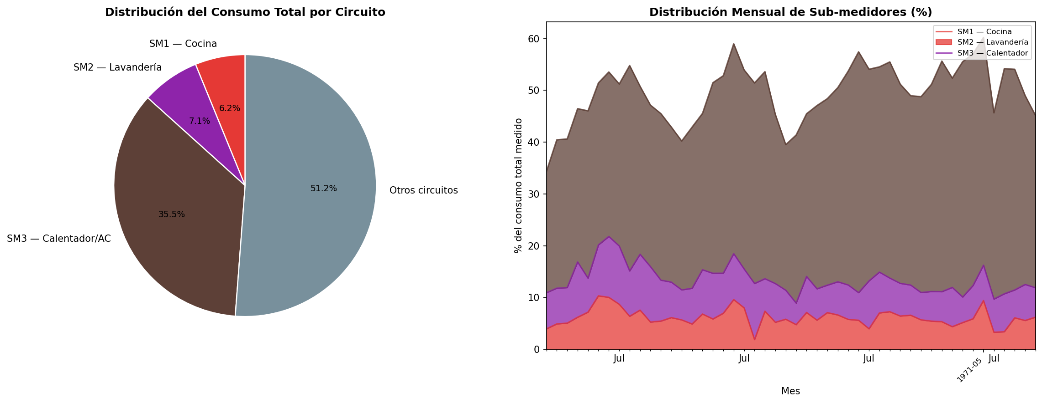
Figura 13. Participación de Sub-medidores en el Consumo Total

¿Qué muestra este gráfico?
La contribución porcentual de cada sub-medidor al consumo total del hogar. El panel izquierdo es un gráfico de torta con la distribución acumulada del período completo. El panel derecho muestra cómo evoluciona la participación relativa de cada sub-medidor mes a mes.
¿Cómo se lee?
En la torta, cada sector es la proporción del consumo total atribuida a ese sub-medidor (y "otros circuitos" es lo que no está monitorizado). En el gráfico de líneas del panel derecho, cada línea es un sub-medidor y el eje Y es el porcentaje de participación en ese mes.
¿Qué conclusión se saca?
Una proporción importante del consumo corresponde a "otros circuitos" no monitorizados (iluminación, electrónica, etc.). SM3 es el circuito medido con mayor participación y esta participación aumenta marcadamente en invierno por la calefacción. SM2 se mantiene más constante durante el año. SM1 tiene participación mínima.
¿Qué decirle al tutor?
"Este gráfico nos muestra que los sub-medidores no cubren todo el consumo del hogar: una porción importante corresponde a circuitos no monitorizados como iluminación y electrónica. Entre los sub-medidores, SM3 es el más relevante y su participación aumenta mucho en invierno —hasta casi duplicarse— lo que confirma que la calefacción eléctrica es el principal driver del patrón estacional."

Capítulo 2: Series Temporales por Escenario (Figuras 14–16)

Figura 14 — Serie GAP Remuestreada a 15 Minutos
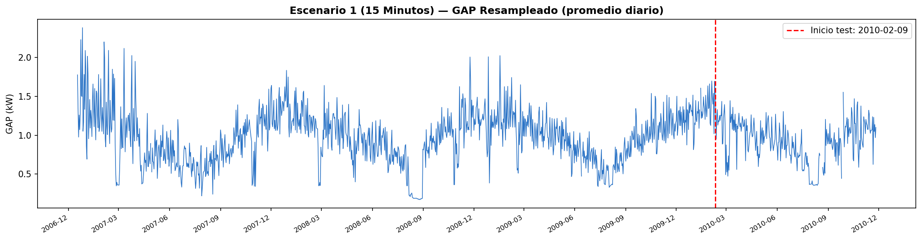
Figura 14. Serie GAP Remuestreada a 15 Minutos

¿Qué muestra este gráfico?
La serie temporal de GAP después de agregar los datos de 1 minuto a intervalos de 15 minutos, visualizada como promedio diario para mejorar la legibilidad. Muestra el conjunto de entrenamiento y el de prueba separados por una línea vertical.
¿Cómo se lee?
El eje X es el tiempo (2006-2010) y el eje Y es el consumo promedio de GAP en kW. La línea vertical roja (o de otro color destacado) marca el inicio del conjunto de prueba: todo lo que está a la izquierda es el 80% de entrenamiento y todo lo que está a la derecha es el 20% de prueba.
¿Qué conclusión se saca?
El Escenario 1 tiene 133.489 observaciones después del feature engineering. El conjunto de entrenamiento tiene 106.791 registros y el de prueba 26.698. La estacionalidad anual es visible incluso a esta resolución. La división cronológica garantiza que el modelo aprende del pasado y predice el futuro.
¿Qué decirle al tutor?
"Esta figura muestra la serie del Escenario 1 ya remuestreada a 15 minutos. La línea vertical separa entrenamiento y prueba. El modelo aprende todo lo que está a la izquierda de esa línea —los primeros cuatro años de datos— y luego se evalúa en lo que está a la derecha, que son los últimos meses del período. Nunca ve los datos de prueba durante el entrenamiento."

Figura 15 — Serie GAP Remuestreada a 1 Hora
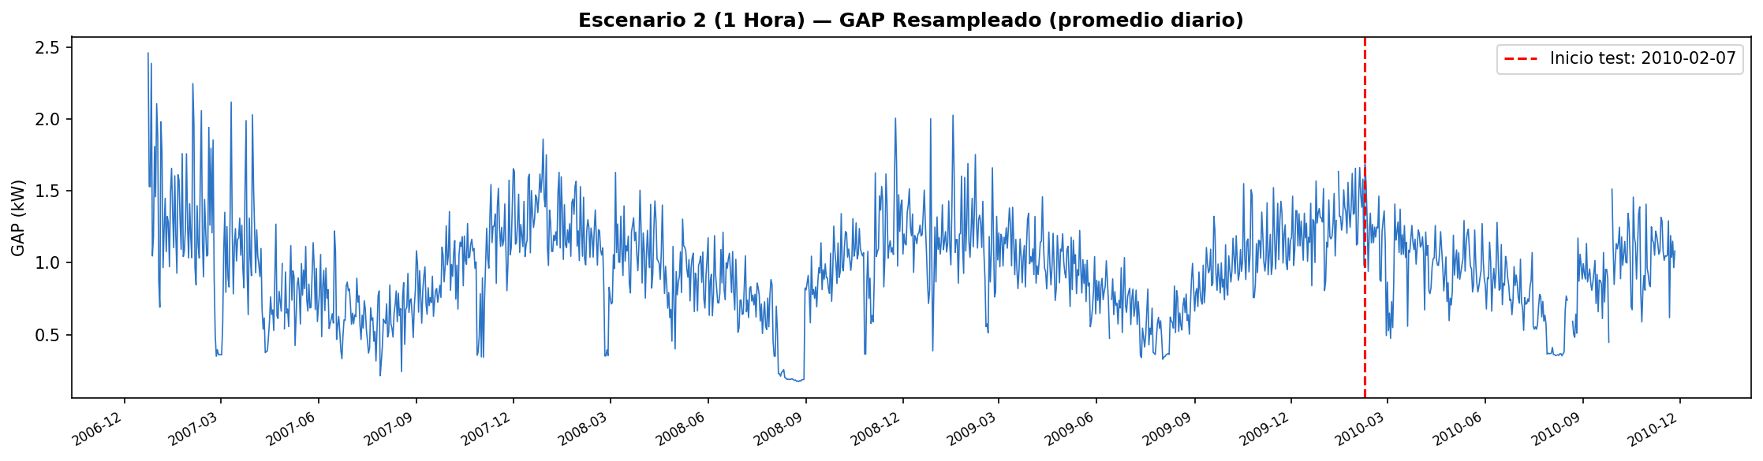
Figura 15. Serie GAP Remuestreada a 1 Hora

¿Qué muestra este gráfico?
La serie temporal de GAP después de agregar los datos a intervalos de 1 hora, visualizada como promedio diario. Tiene 34.007 observaciones totales y la misma división cronológica 80/20.
¿Cómo se lee?
Igual que la figura anterior pero con menor número de puntos (24 por día en lugar de 96). La serie aparece más suavizada porque cada valor es el promedio de 60 minutos de mediciones. Los patrones estacionales anuales son aún más visibles por el efecto de suavizado.
¿Qué conclusión se saca?
El Escenario 2 tiene 27.205 registros de entrenamiento y 6.802 de prueba. La menor resolución temporal hace que la serie sea más suave que en el Escenario 1, lo que puede facilitar o dificultar la predicción dependiendo del modelo. Es el escenario intermedio entre detalle y volumen de datos.
¿Qué decirle al tutor?
"La serie horaria es visualmente más suave que la de 15 minutos porque cada punto agrega 60 lecturas del sensor. Con 34.007 observaciones, tenemos suficiente volumen para entrenar los modelos, pero menos que en el Escenario 1. La estacionalidad anual se aprecia aún con más claridad en esta resolución."

Figura 16 — Serie GAP Remuestreada a 1 Día
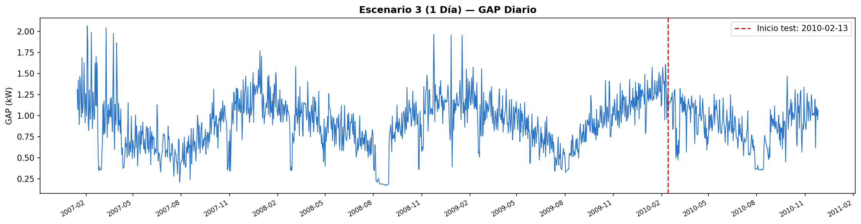
Figura 16. Serie GAP Remuestreada a 1 Día

¿Qué muestra este gráfico?
La serie temporal de GAP agregada a nivel diario, con solo 1.433 observaciones totales (una por día). Es la representación más compacta del consumo, donde cada punto es el promedio de los 1.440 minutos del día.
¿Cómo se lee?
El eje X es el tiempo y el eje Y es el consumo promedio diario en kW. Con solo 1.433 puntos, cada punto visible en el gráfico es un día real. La estacionalidad anual se aprecia con gran claridad a esta escala. La línea vertical indica el inicio de los 287 días de prueba.
¿Qué conclusión se saca?
El Escenario 3 tiene solo 1.146 días de entrenamiento y 287 de prueba. Esta es la principal limitación de este escenario: los modelos tienen mucho menos historia para aprender. Sin embargo, la estacionalidad anual es muy clara y los patrones son más regulares y predecibles a escala diaria.
¿Qué decirle al tutor?
"El escenario diario es el más desafiante precisamente porque tiene muy pocos datos. Con 1.146 días de entrenamiento —menos de 4 años— el modelo tiene que aprender a predecir el consumo diario con escasa información. Eso explica el R² más bajo que obtenemos en este escenario comparado con los otros dos. A cambio, tiene la mayor utilidad práctica para planificación energética a mediano plazo."

Capítulo 5: Modelos y Resultados por Escenario (Figuras 17–28)

Escenario 1 — 15 Minutos

Figura 17 — Predicciones vs Valores Reales — Escenario 1 (15 min)
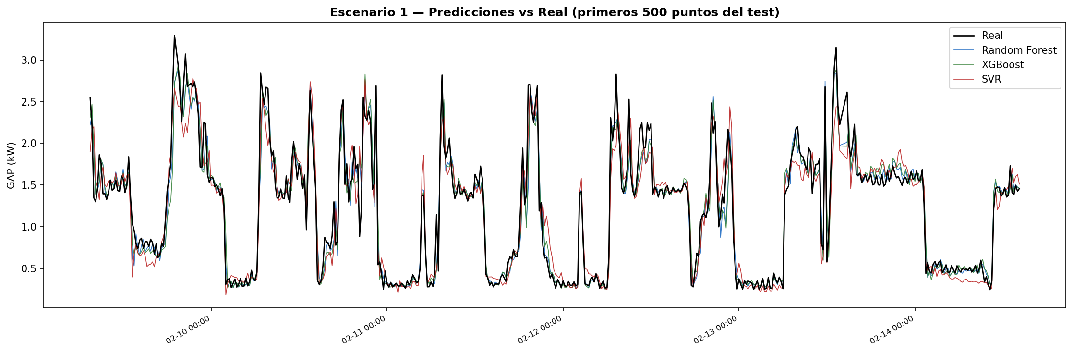
Figura 17. Predicciones vs Valores Reales — Escenario 1 (15 min)

¿Qué muestra este gráfico?
Una comparación visual entre los valores reales de GAP (línea de un color) y las predicciones de los tres modelos (líneas de colores distintos) para los primeros 500 puntos del conjunto de prueba. Permite ver qué tan bien siguen los modelos la serie real.
¿Cómo se lee?
El eje X son los primeros 500 períodos de 15 minutos del conjunto de prueba (equivale a aproximadamente 5 días). El eje Y es el valor de GAP en kW. Cuanto más cerca estén las líneas de predicción de la línea real, mejor es el modelo. Las desviaciones visibles son los errores de predicción.
¿Qué conclusión se saca?
RF y XGBoost siguen de cerca la serie real, capturando tanto los picos como los valles del consumo. SVR muestra mayor desviación, especialmente en los picos. Los tres modelos capturan bien el patrón general del consumo, aunque con diferencias en la precisión de los picos más extremos.
¿Qué decirle al tutor?
"Este gráfico es una de las formas más intuitivas de visualizar el rendimiento del modelo. Cuando la línea de predicción sigue de cerca a la línea real, el modelo está funcionando bien. Pueden ver que RF y XGBoost prácticamente se superponen a la serie real, mientras que SVR tiende a suavizar los picos. Esto es coherente con los R² que obtuvimos: 0,91 para RF y XGB, y 0,86 para SVR."

Figura 18 — Gráfico de Dispersión Predicho vs Real — Escenario 1 (15 min)
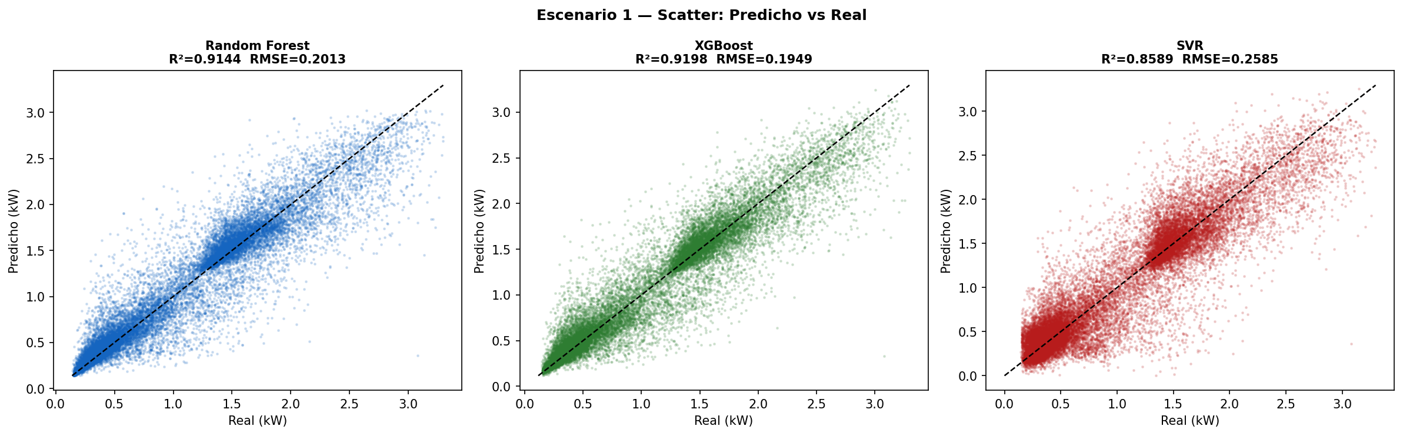
Figura 18. Gráfico de Dispersión Predicho vs Real — Escenario 1 (15 min)

¿Qué muestra este gráfico?
Gráficos de dispersión donde cada punto representa una observación del conjunto de prueba. El eje X es el valor real de GAP y el eje Y es el valor predicho por el modelo. Hay un panel por modelo (RF, XGBoost, SVR).
¿Cómo se lee?
La línea diagonal punteada representa la predicción perfecta (predicho = real). Cuanto más concentrada esté la nube de puntos alrededor de esa diagonal, mejor es el modelo. Los puntos alejados de la diagonal son errores grandes. Si los puntos están por encima de la diagonal, el modelo sobreestima; si están por debajo, subestima.
¿Qué conclusión se saca?
RF y XGBoost muestran nubes de puntos muy concentradas alrededor de la diagonal, con R² de 0,9144 y 0,9198 respectivamente. SVR tiene mayor dispersión, especialmente para valores altos de GAP donde tiende a subestimar los picos. Este gráfico confirma visualmente los coeficientes R² calculados.
¿Qué decirle al tutor?
"El scatter plot es otra forma de validar los resultados. Un modelo perfecto tendría todos los puntos exactamente sobre la diagonal. En RF y XGBoost la nube está muy concentrada alrededor de esa línea. SVR tiene más dispersión, especialmente para valores altos de consumo —el modelo tiende a subestimar los picos, que son los momentos más difíciles de predecir."

Figura 19 — Comparación de Métricas — Escenario 1 (15 min)
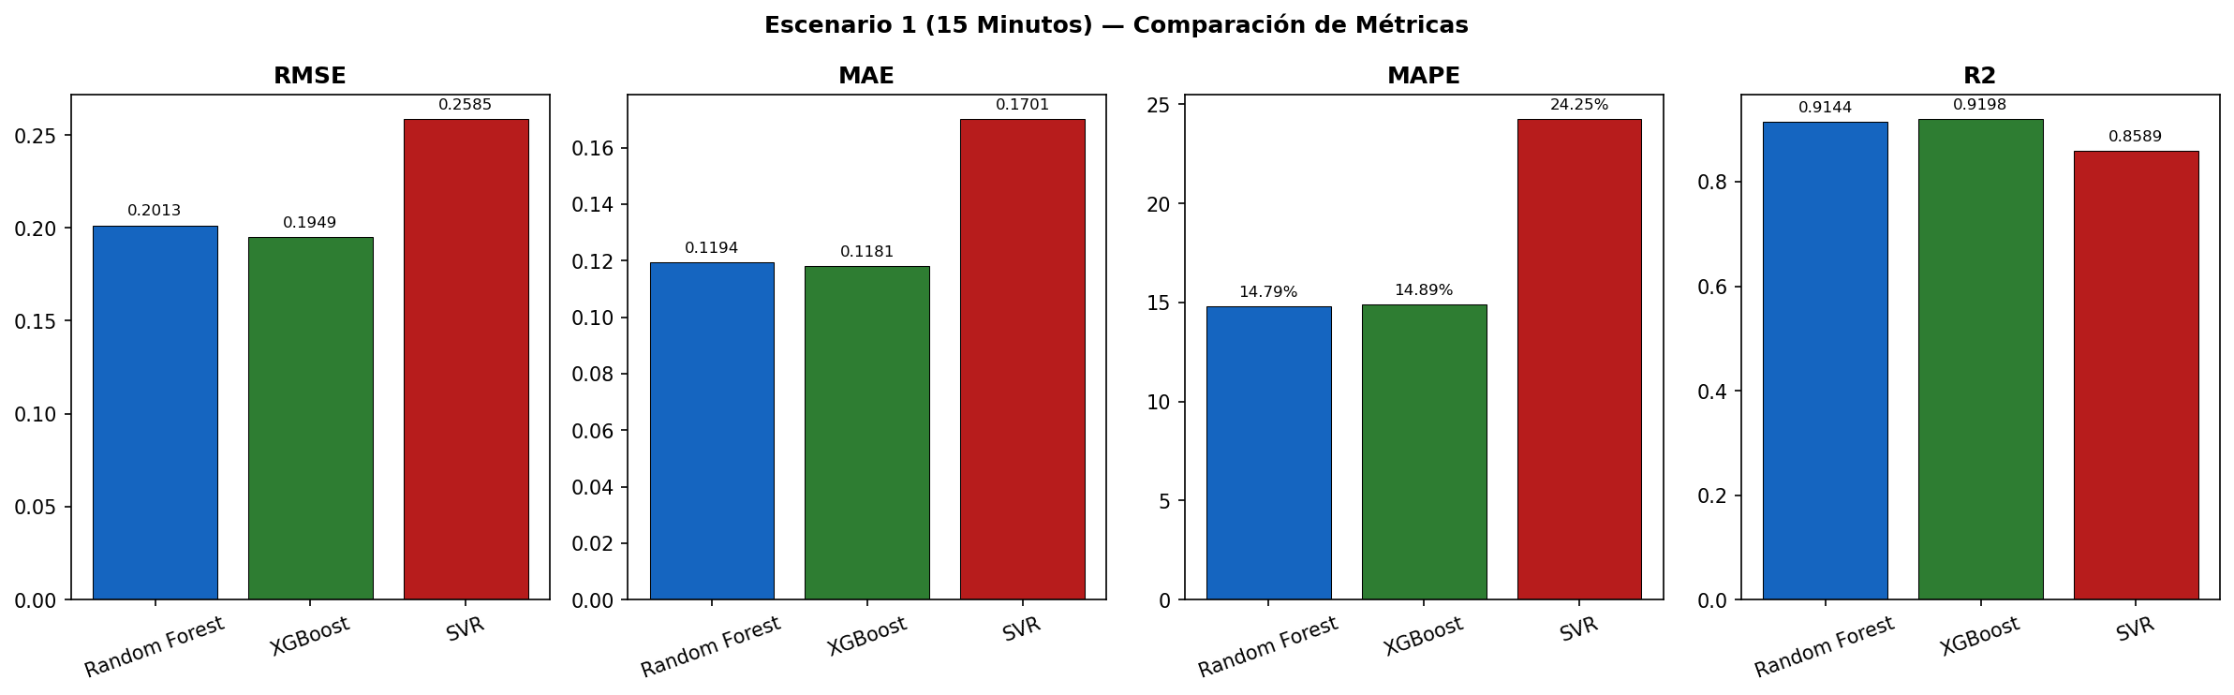
Figura 19. Comparación de Métricas — Escenario 1 (15 min)

¿Qué muestra este gráfico?
Un gráfico de barras que compara las cuatro métricas de evaluación (RMSE, MAE, MAPE y R²) entre los tres modelos en el Escenario 1. Permite comparar de un vistazo el rendimiento relativo de cada algoritmo.
¿Cómo se lee?
Cada grupo de barras corresponde a una métrica. Dentro de cada grupo hay tres barras, una por modelo (RF, XGBoost, SVR). Para RMSE, MAE y MAPE, las barras más cortas son mejores (menos error). Para R², las barras más largas son mejores (mayor proporción de varianza explicada).
¿Qué conclusión se saca?
XGBoost lidera en RMSE (0,1949) y R² (0,9198). RF es muy competitivo. SVR queda rezagado, especialmente en MAPE (24,25% vs ~15% de RF y XGB). La diferencia entre RF y XGB es pequeña, pero entre ambos y SVR es significativa en la configuración base.
¿Qué decirle al tutor?
"Este gráfico de métricas nos permite comparar los tres modelos de forma objetiva. En todas las métricas, RF y XGBoost son superiores a SVR en su configuración base. El MAPE de SVR del 24% en el Escenario 1 es el resultado más preocupante —significa que en promedio el error es del 24% del valor real—. Esto motiva el ajuste de hiperparámetros que hacemos después."

Figura 20 — Importancia de Features — Escenario 1 (15 min)
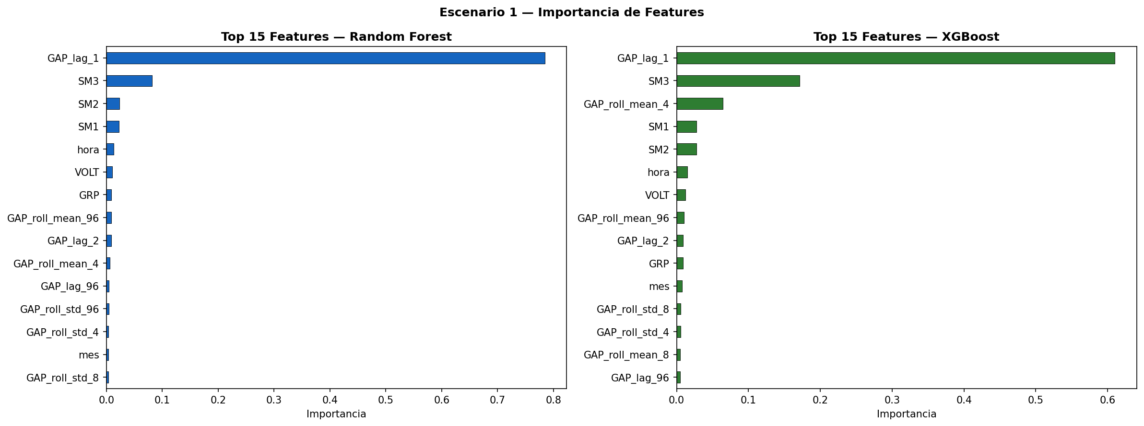
Figura 20. Importancia de Features — Escenario 1 (15 min)

¿Qué muestra este gráfico?
Las 15 features más importantes según Random Forest y XGBoost en el Escenario 1. Muestra qué variables tienen mayor influencia en las predicciones de cada modelo. Hay un panel por modelo.
¿Cómo se lee?
Las barras horizontales representan la importancia relativa de cada feature. Las barras más largas corresponden a las variables que más peso tienen en las predicciones. La suma de todas las importancias es 1 (o 100%). Las variables están ordenadas de mayor a menor importancia.
¿Qué conclusión se saca?
Los rezagos recientes de GAP (GAP_lag_1, GAP_lag_2) y las medias móviles de largo alcance (GAP_roll_mean_96, equivalente a 24 horas) dominan en ambos modelos. Las variables temporales (hora, dia_semana) tienen importancia moderada. Las variables eléctricas (GRP, SM3) contribuyen pero de forma secundaria.
¿Qué decirle al tutor?
"La importancia de features nos dice qué variables son las más útiles para predecir el consumo. El resultado más claro es que el consumo reciente —lo que pasó en los últimos 15 minutos o en las últimas horas— es el predictor más potente. Esto tiene mucho sentido: si el consumo fue alto en los últimos 15 minutos, probablemente seguirá siendo alto en el siguiente cuarto de hora."

Escenario 2 — 1 Hora

Figura 21 — Predicciones vs Valores Reales — Escenario 2 (1 hora)
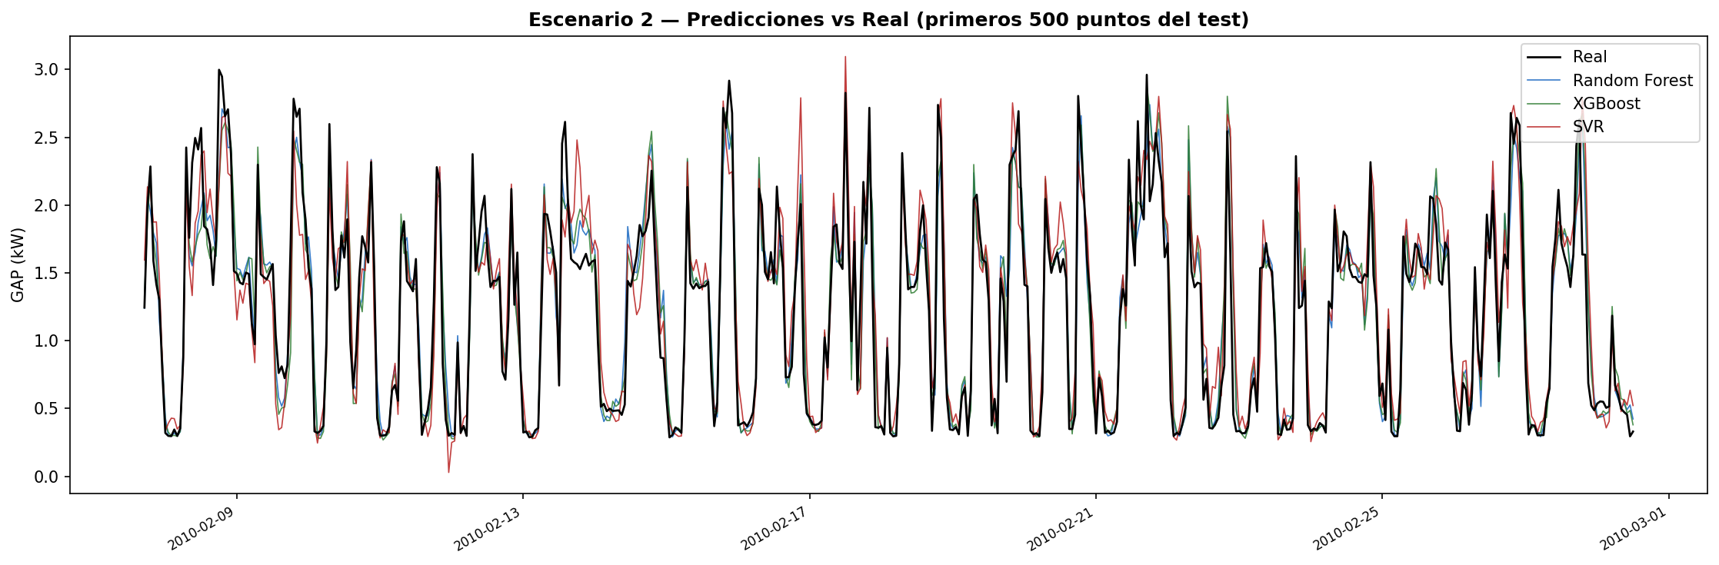
Figura 21. Predicciones vs Valores Reales — Escenario 2 (1 hora)

¿Qué muestra este gráfico?
Comparación entre valores reales y predicciones de los tres modelos para los primeros 500 puntos del conjunto de prueba del Escenario 2. A resolución horaria, cada punto representa el consumo promedio de una hora completa.
¿Cómo se lee?
El eje X son los primeros 500 períodos horarios del conjunto de prueba (equivale a aproximadamente 20 días). El eje Y es GAP en kW. La serie horaria es más suave que la de 15 minutos, por lo que los picos y valles son menos abruptos.
¿Qué conclusión se saca?
Los tres modelos siguen bien la tendencia general. RF y XGBoost capturan con precisión los picos y valles diarios. SVR muestra mayor suavizado, especialmente en los picos de consumo. La mayor suavidad de la serie horaria facilita la predicción respecto a los 15 minutos.
¿Qué decirle al tutor?
"La serie horaria es más suave y los modelos la siguen bien. Noten que los picos y valles son menos abruptos que en el escenario de 15 minutos: esto es porque cada punto agrega 60 lecturas y el promedio suaviza el ruido de corto plazo. XGBoost y RF capturan incluso los ciclos diarios con bastante fidelidad."

Figura 22 — Gráfico de Dispersión Predicho vs Real — Escenario 2 (1 hora)
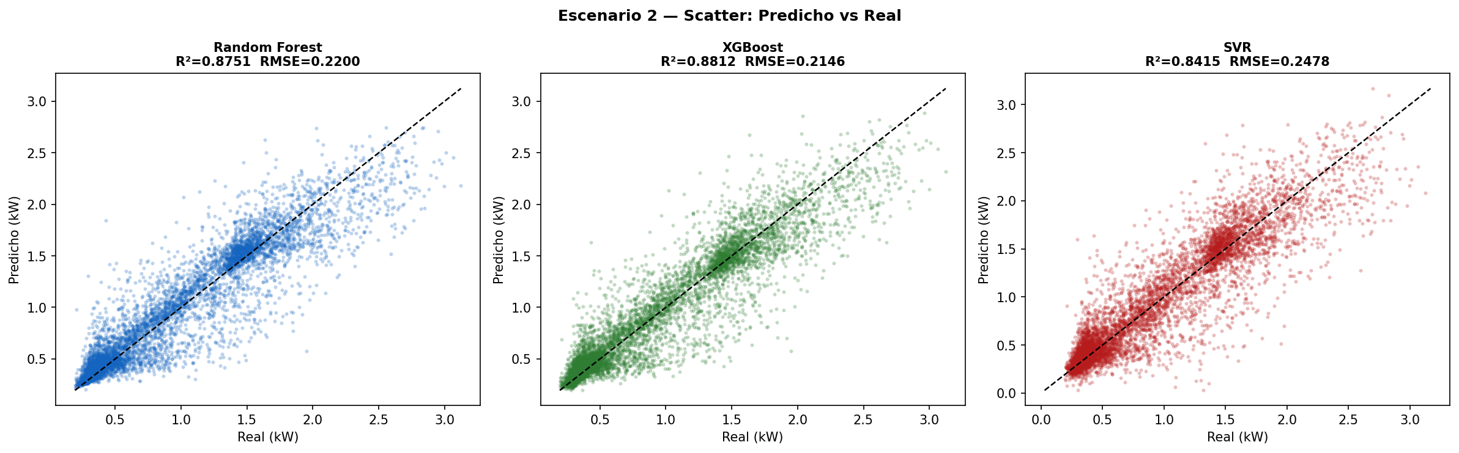
Figura 22. Gráfico de Dispersión Predicho vs Real — Escenario 2 (1 hora)

¿Qué muestra este gráfico?
Gráficos de dispersión del conjunto de prueba del Escenario 2, con los valores reales en el eje X y los predichos en el eje Y. Uno por modelo.
¿Cómo se lee?
Igual que el scatter plot del Escenario 1. La diagonal es la predicción perfecta. Concentración alrededor de la diagonal = buen modelo. Puntos alejados = errores grandes. Patrones sistemáticos (curvatura) indicarían sesgo del modelo.
¿Qué conclusión se saca?
Los tres modelos muestran buena concentración alrededor de la diagonal. XGBoost y RF tienen la mayor concentración. SVR también muestra buen ajuste en este escenario aunque con algo más de dispersión que los otros dos. No se observan patrones sistemáticos que indiquen sesgo significativo.
¿Qué decirle al tutor?
"En el escenario horario los tres modelos muestran scatter plots más concentrados que en el de 15 minutos. Esto tiene sentido porque la serie es más suave y predecible. SVR también mejora su dispersión respecto al escenario anterior, lo que adelanta que el modelo se adapta mejor a resoluciones más gruesas."

Figura 23 — Comparación de Métricas — Escenario 2 (1 hora)
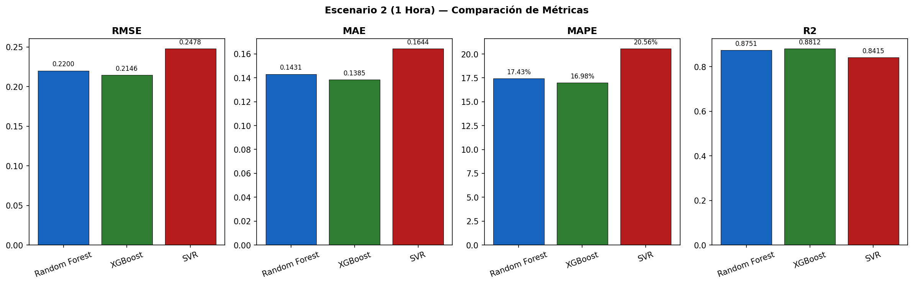
Figura 23. Comparación de Métricas — Escenario 2 (1 hora)

¿Qué muestra este gráfico?
Comparación de las cuatro métricas de evaluación entre los tres modelos para el Escenario 2. Permite ver quién lidera en cada métrica a resolución horaria.
¿Cómo se lee?
Mismo esquema que el gráfico de métricas del Escenario 1: barras más cortas son mejores para RMSE/MAE/MAPE y barras más largas son mejores para R².
¿Qué conclusión se saca?
XGBoost lidera con R²=0,8812 y MAPE de 16,98%. RF obtiene R²=0,8751 con MAPE de 17,43%, muy competitivo. SVR mejora considerablemente respecto al Escenario 1 en términos relativos, con R²=0,8415, pero aún es el de menor rendimiento entre los tres.
¿Qué decirle al tutor?
"A resolución horaria, XGBoost lidera con R²=0,8812. La diferencia con RF es pequeña (solo 0,006 de R²), pero SVR queda algo más atrás con 0,8415. Un resultado interesante es que SVR reduce su MAPE de 24,25% en el Escenario 1 a 20,56% aquí, mostrando que el modelo se desempeña relativamente mejor en resoluciones temporales más gruesas."

Figura 24 — Importancia de Features — Escenario 2 (1 hora)
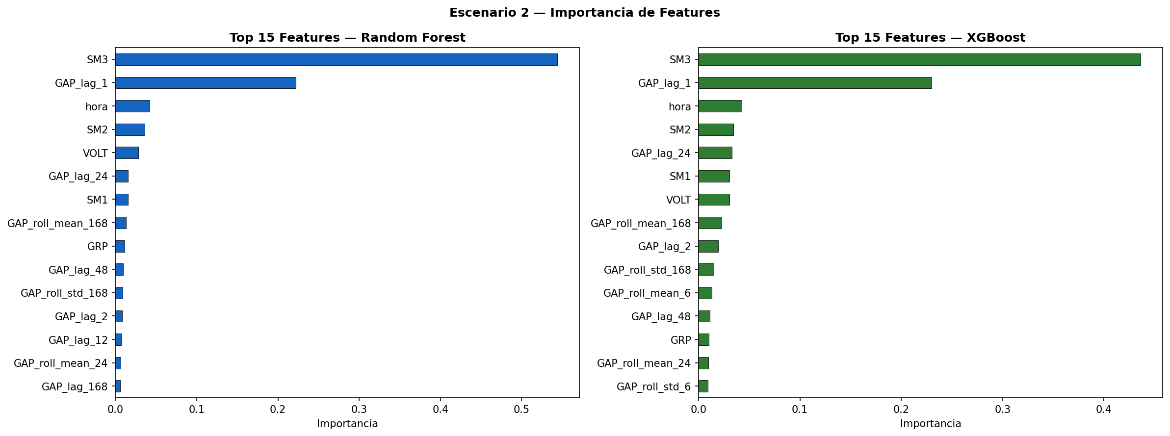
Figura 24. Importancia de Features — Escenario 2 (1 hora)

¿Qué muestra este gráfico?
Las 15 features más importantes para RF y XGBoost en el Escenario 2. Permite ver qué información del pasado es más útil para predecir el consumo de la próxima hora.
¿Cómo se lee?
Mismo esquema que la figura de importancia del Escenario 1. Las barras horizontales indican la importancia relativa de cada variable.
¿Qué conclusión se saca?
GAP_lag_1 (consumo de hace 1 hora) es la feature más importante en ambos modelos, seguida de GAP_lag_24 (consumo de hace 24 horas, mismo período del día anterior). Las medias móviles de 24 y 168 horas también son relevantes. Las variables temporales tienen importancia moderada pero consistente.
¿Qué decirle al tutor?
"En el escenario horario, el lag de 1 hora domina claramente: lo más útil para predecir el consumo de la próxima hora es saber qué pasó en la última hora. El segundo lag más importante es el de 24 horas —lo que pasó exactamente a esta hora del día anterior—, lo que refleja el patrón diario repetitivo del comportamiento del hogar."

Escenario 3 — 1 Día

Figura 25 — Predicciones vs Valores Reales — Escenario 3 (1 día)
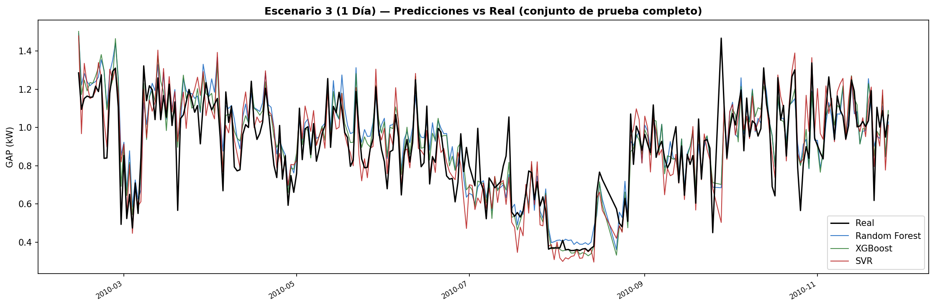
Figura 25. Predicciones vs Valores Reales — Escenario 3 (1 día)

¿Qué muestra este gráfico?
Comparación entre valores reales y predicciones de los tres modelos para el conjunto de prueba completo del Escenario 3 (287 días). A diferencia de los escenarios anteriores, se muestra el conjunto de prueba completo porque es manejable en tamaño.
¿Cómo se lee?
El eje X son los 287 días del conjunto de prueba y el eje Y es el consumo promedio diario en kW. Cada punto en el eje X es un día. Se pueden observar los picos invernales y los valles estivales dentro del período de prueba.
¿Qué conclusión se saca?
Los tres modelos siguen la tendencia general correctamente. La estacionalidad anual es visible en el conjunto de prueba. Los errores más grandes ocurren en los picos de consumo invernal, donde los modelos tienden a subestimar los valores extremos. SVR y XGBoost muestran el mejor seguimiento global.
¿Qué decirle al tutor?
"Para el escenario diario mostramos el conjunto de prueba completo —287 días— porque es manejable. Pueden verse claramente los picos de consumo invernal y los valles de verano. Los modelos capturan bien la tendencia general, aunque los picos extremos tienden a ser subestimados, lo cual es un comportamiento típico de los modelos de ML basados en árboles."

Figura 26 — Gráfico de Dispersión Predicho vs Real — Escenario 3 (1 día)
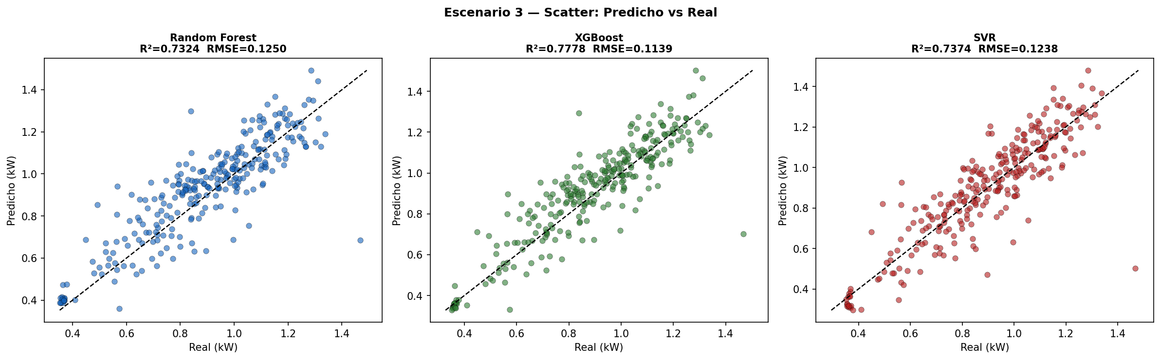
Figura 26. Gráfico de Dispersión Predicho vs Real — Escenario 3 (1 día)

¿Qué muestra este gráfico?
Gráficos de dispersión del conjunto de prueba del Escenario 3. Muestra la relación entre los valores diarios reales y los predichos por cada modelo.
¿Cómo se lee?
Igual que los scatter plots anteriores. La diferencia visible respecto a los escenarios anteriores es que la nube de puntos puede estar más dispersa, reflejando el menor R² de este escenario.
¿Qué conclusión se saca?
La dispersión es mayor que en los escenarios anteriores, coherente con los R² de 0,73-0,78. Los modelos no subestiman sistemáticamente, pero hay más varianza en el error. El escenario diario es intrínsecamente más difícil de predecir con solo 1.146 registros de entrenamiento.
¿Qué decirle al tutor?
"Noten que la nube de puntos está más dispersa respecto a los escenarios anteriores. Esto es consistente con los R² más bajos que obtenemos (0,73-0,78 vs 0,91 del Escenario 1). No es que los modelos fallen —siguen explicando el 73-78% de la varianza— sino que el problema de predicción diaria con pocos datos es intrínsecamente más difícil."

Figura 27 — Comparación de Métricas — Escenario 3 (1 día)
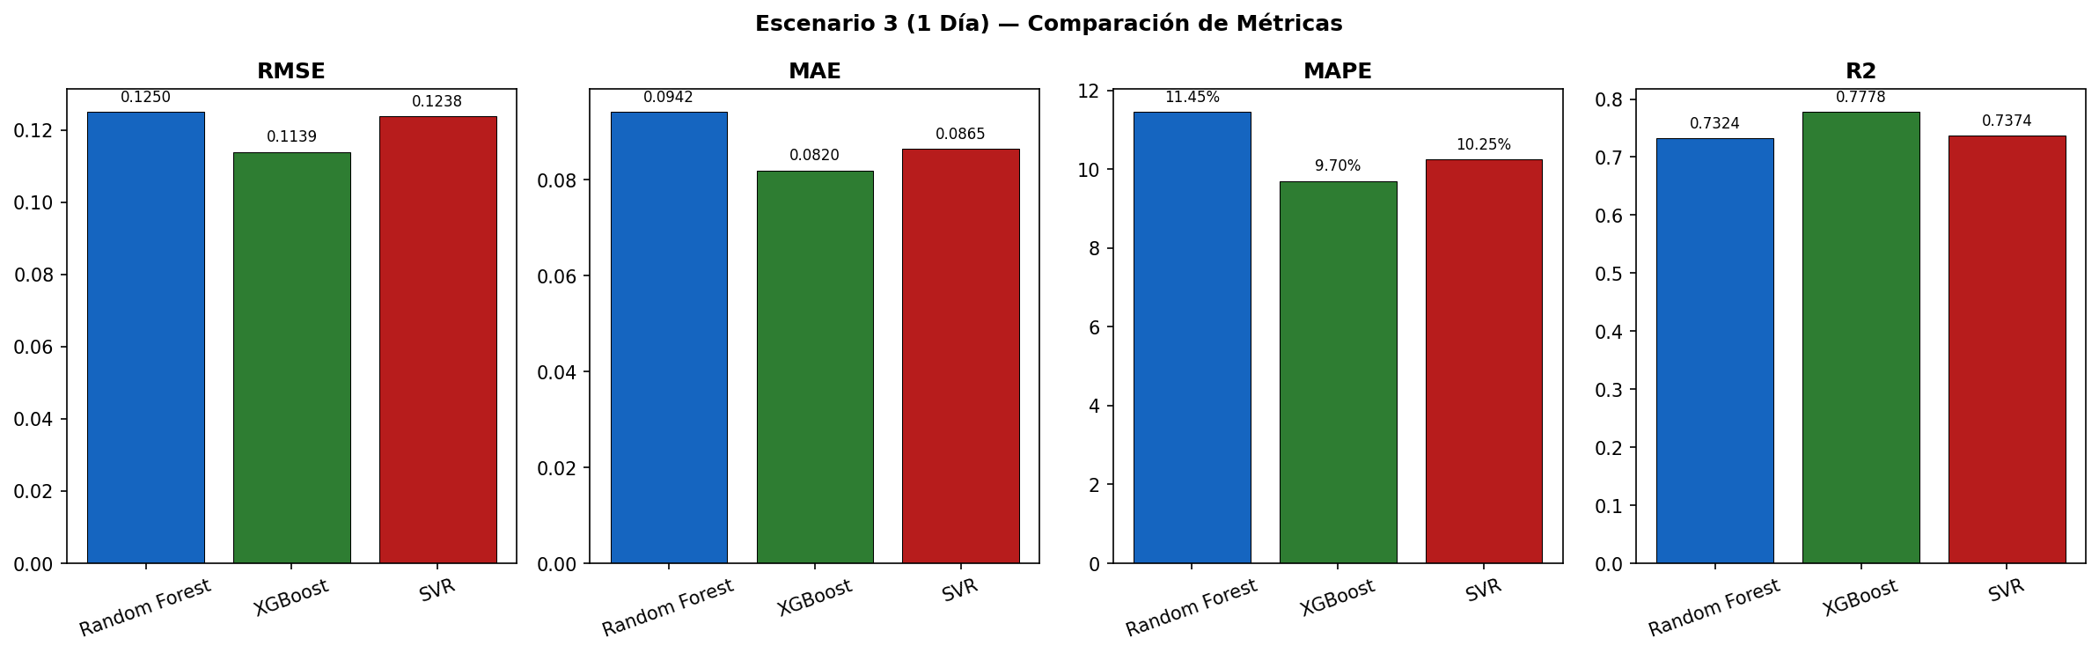
Figura 27. Comparación de Métricas — Escenario 3 (1 día)

¿Qué muestra este gráfico?
Comparación de las cuatro métricas entre los tres modelos para el Escenario 3. Permite identificar qué modelo es mejor para la predicción del consumo diario.
¿Cómo se lee?
Mismo esquema que los gráficos de métricas anteriores. El RMSE y MAE serán numéricamente más pequeños que en los escenarios anteriores porque los valores diarios tienen menor variabilidad (son promedios de 1.440 lecturas).
¿Qué conclusión se saca?
XGBoost lidera en configuración base con R²=0,7776 y MAPE=9,69%. SVR obtiene R²=0,7374 y RF R²=0,7313. El RMSE es ~0,11-0,12 kW, inferior al de los escenarios anteriores por la menor variabilidad de los promedios diarios. Este es el escenario donde el tuning de SVR tendrá mayor impacto.
¿Qué decirle al tutor?
"En el escenario diario XGBoost lidera con R²=0,7776 y un MAPE de 9,69%. El RMSE de 0,11-0,12 kW es numéricamente menor que en los escenarios de 15 minutos y 1 hora, pero hay que tener cuidado con esa comparación: los valores diarios son promedios y tienen menos variabilidad por naturaleza, lo cual hace que el error absoluto sea más pequeño en unidades de kW."

Figura 28 — Importancia de Features — Escenario 3 (1 día)
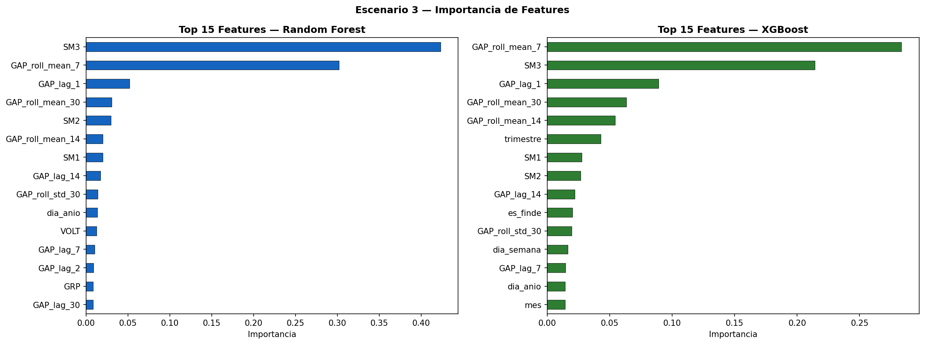
Figura 28. Importancia de Features — Escenario 3 (1 día)

¿Qué muestra este gráfico?
Las features más importantes para RF y XGBoost en el Escenario 3. A resolución diaria, el conjunto de features es diferente: no hay "hora" y se incluyen lag_7 (semana) y lag_30 (mes), además de dia_anio y trimestre.
¿Cómo se lee?
Igual que los gráficos de importancia anteriores. En este caso es interesante observar si las variables temporales de largo plazo (dia_anio, trimestre) tienen mayor importancia que en los escenarios anteriores.
¿Qué conclusión se saca?
GAP_lag_1 (consumo de ayer) domina con gran diferencia. Las medias móviles de 7 y 14 días también son muy relevantes. Las variables temporales como "mes" y "dia_anio" tienen mayor importancia relativa que en los escenarios de mayor frecuencia, reflejando el mayor peso de la estacionalidad anual en la predicción diaria.
¿Qué decirle al tutor?
"En el escenario diario, el consumo de ayer (GAP_lag_1) es el predictor más potente con diferencia. Esto tiene mucho sentido: si ayer fue un día frío con alto consumo, hoy probablemente también lo sea. También es notable que el mes del año tiene mayor importancia aquí que en los otros escenarios, porque la estacionalidad anual es el patrón dominante a escala diaria."

Capítulo 6: Ajuste de Hiperparámetros (Figuras 29–32)

Figura 29 — Comparación de R² Antes y Después del Tuning
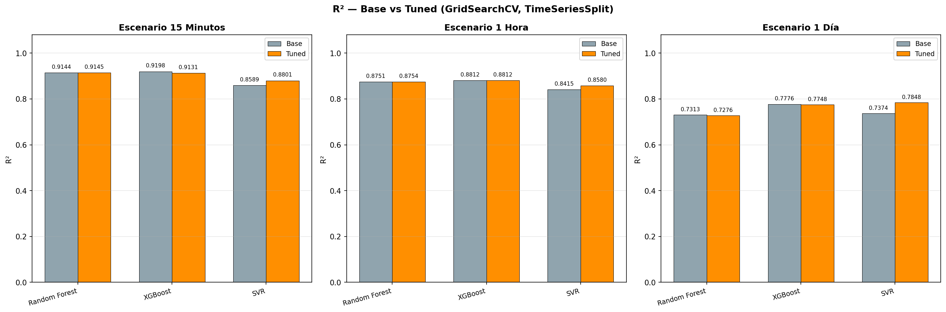
Figura 29. Comparación de R² Antes y Después del Tuning

¿Qué muestra este gráfico?
Gráfico de barras agrupadas que compara el R² de la configuración base vs el R² tuned para los tres modelos en cada uno de los tres escenarios. Permite ver de un vistazo cuánto mejora (o no) cada modelo tras el GridSearchCV.
¿Cómo se lee?
Hay dos barras por modelo en cada escenario: una para Base y otra para Tuned. Si la barra Tuned es más larga que la Base, el tuning mejoró el modelo. Si son iguales o la Tuned es más corta, el tuning no ayudó o incluso empeoró levemente.
¿Qué conclusión se saca?
SVR es el modelo que más mejora en todos los escenarios: +0,0212 en 15 min, +0,0165 en 1h y +0,0474 en 1 día. RF y XGBoost muestran cambios mínimos o leves descensos, lo que indica que ya estaban bien configurados. El mayor impacto del tuning es en el Escenario 3 para SVR.
¿Qué decirle al tutor?
"Este gráfico resume el impacto del ajuste de hiperparámetros. El resultado más relevante es que SVR es el modelo que más se beneficia del tuning en los tres escenarios. RF y XGBoost prácticamente no cambian —las barras Base y Tuned son casi del mismo tamaño—, lo que indica que su configuración manual inicial ya era muy cercana a la óptima."

Figura 30 — Comparación de RMSE Antes y Después del Tuning
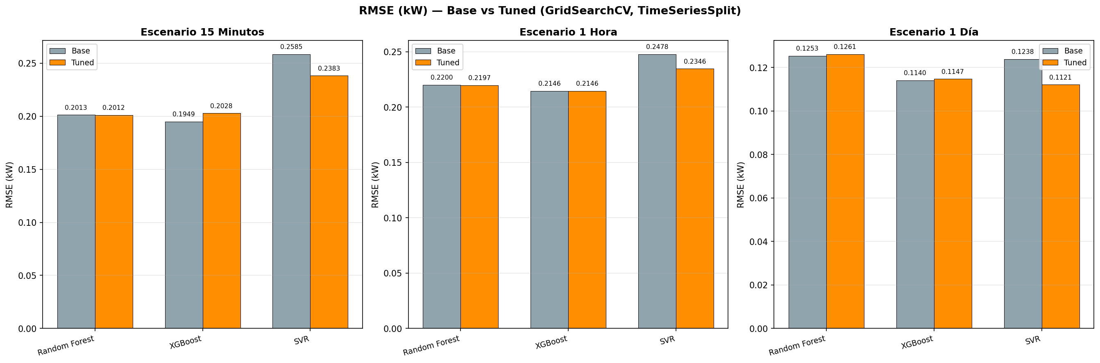
Figura 30. Comparación de RMSE Antes y Después del Tuning

¿Qué muestra este gráfico?
Mismo tipo de gráfico que el anterior pero para la métrica RMSE. Compara el error cuadrático medio raíz antes y después del tuning para los tres modelos y los tres escenarios.
¿Cómo se lee?
Para RMSE, las barras más cortas son mejores. Si la barra Tuned es más corta que la Base, el tuning redujo el error. Hay que prestar atención a la escala: los tres escenarios tienen distintos rangos de RMSE.
¿Qué conclusión se saca?
SVR reduce su RMSE de forma notable en todos los escenarios, especialmente en el Escenario 3 (de 0,1238 a 0,1121 kW). RF y XGBoost mantienen su RMSE prácticamente sin cambios. Este gráfico confirma desde otra métrica lo que ya mostraba el R².
¿Qué decirle al tutor?
"Desde el punto de vista del RMSE, el patrón es el mismo: SVR reduce su error significativamente con el tuning. En el escenario diario pasa de 0,1238 a 0,1121 kW de RMSE, lo que es una mejora de aproximadamente 10% en términos absolutos. RF y XGBoost se mantienen prácticamente igual."

Figura 31 — Comparación de MAPE Antes y Después del Tuning
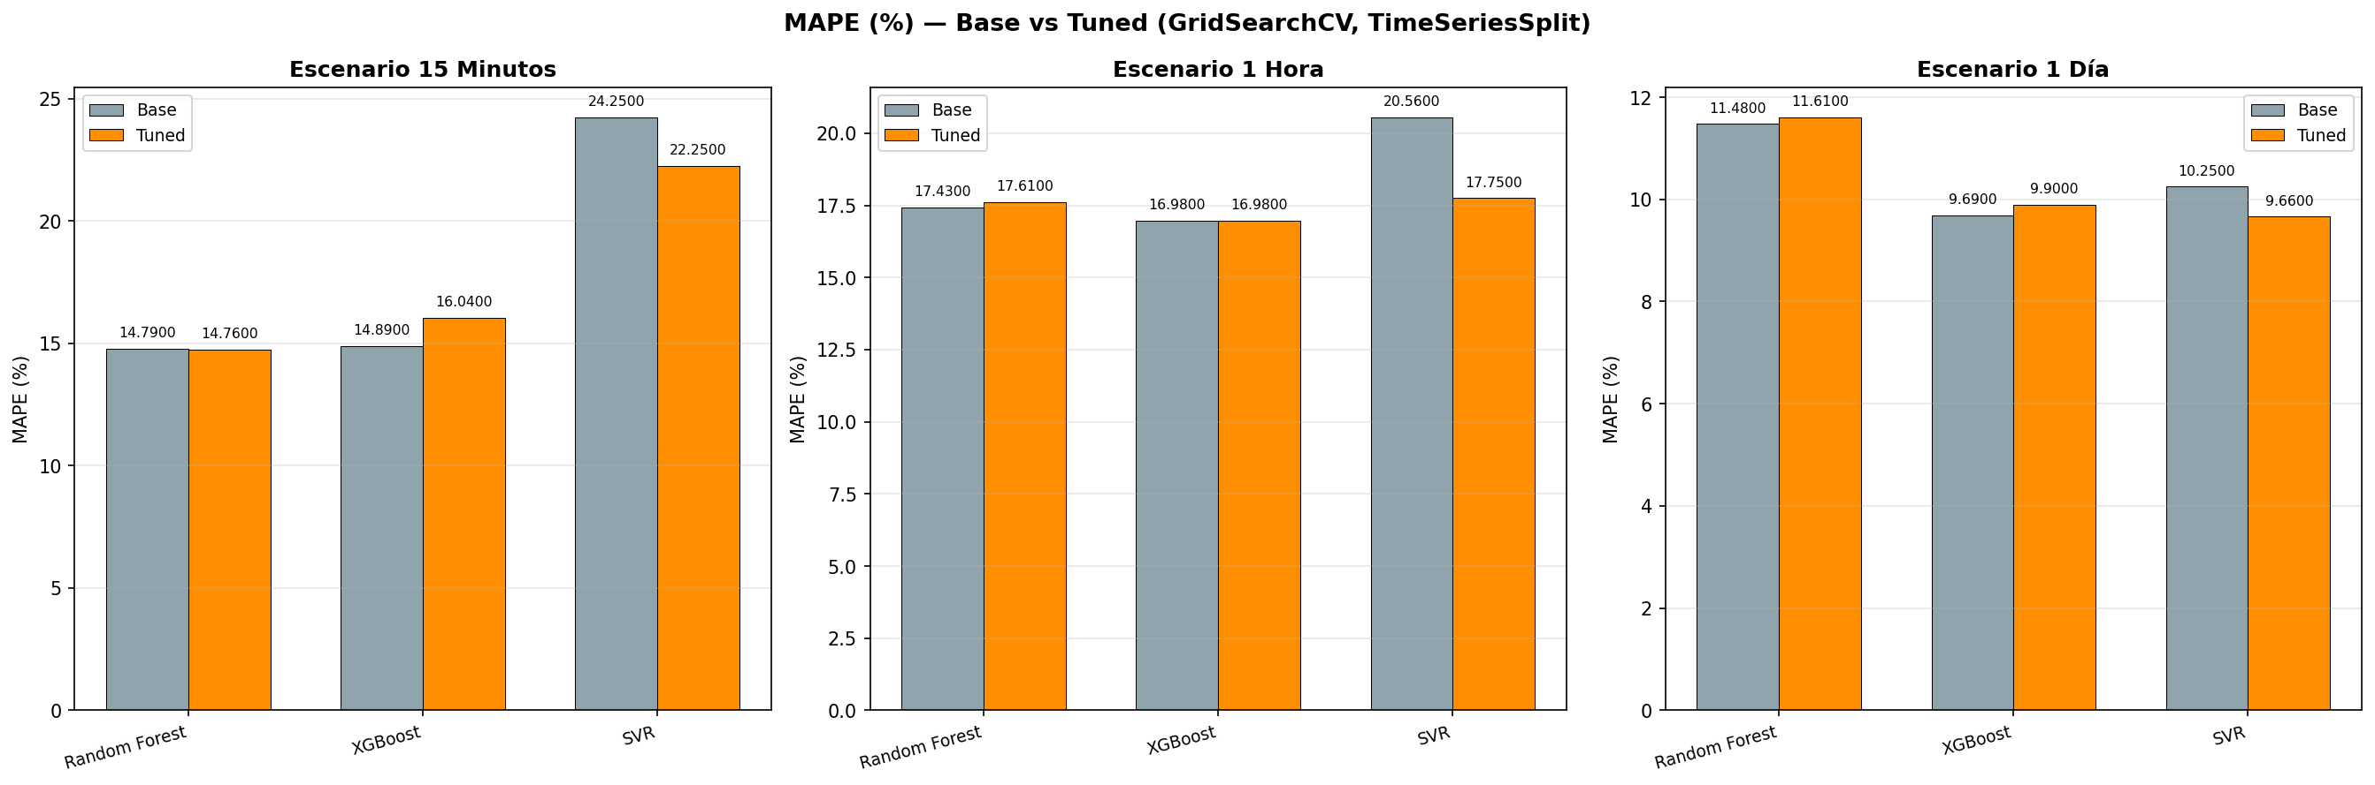
Figura 31. Comparación de MAPE Antes y Después del Tuning

¿Qué muestra este gráfico?
Comparación del error porcentual (MAPE) antes y después del tuning. El MAPE es especialmente útil porque expresa el error como porcentaje del valor real, facilitando la interpretación independientemente de la escala.
¿Cómo se lee?
Para MAPE, barras más cortas son mejores. Un MAPE de 10% significa que en promedio el modelo se equivoca en un 10% del valor real. Barras que bajan del Base al Tuned indican que el ajuste redujo el error porcentual.
¿Qué conclusión se saca?
SVR es el que más reduce su MAPE en todos los escenarios, especialmente en el Escenario 2 (de 20,56% a 17,75%) y en el Escenario 3 (de 10,25% a 9,66%). El mejor MAPE final obtenido es el de SVR en el Escenario 3 (9,66%), seguido de XGBoost en el Escenario 3 (9,90%).
¿Qué decirle al tutor?
"El MAPE es la métrica más fácil de interpretar para alguien ajeno al modelo: "el modelo se equivoca en promedio un X% del valor real". SVR pasa de un MAPE de 20,56% a 17,75% en el escenario horario con el tuning —una mejora de casi 3 puntos porcentuales. El escenario diario tiene los MAPE más bajos en general, lo que puede sonar contradictorio pero se explica por la menor variabilidad de los promedios diarios."

Figura 32 — Mejora Neta de R² por Tuning (ΔR² = Tuned − Base)
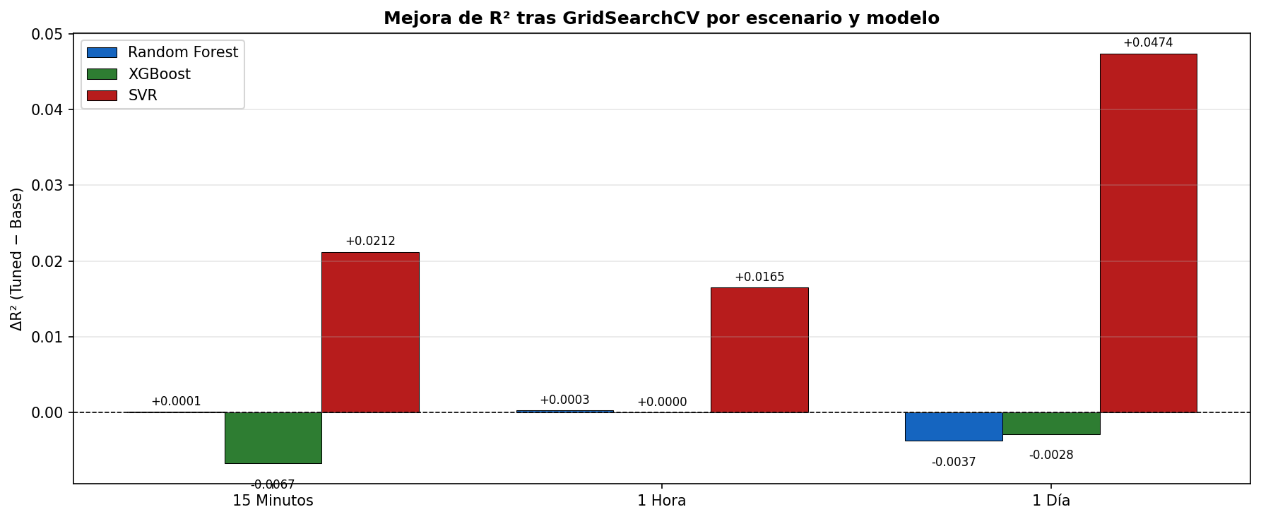
Figura 32. Mejora Neta de R² por Tuning (ΔR² = Tuned − Base)

¿Qué muestra este gráfico?
Un gráfico de barras que muestra directamente la diferencia entre R² tuned y R² base para cada combinación modelo-escenario. Visualiza la ganancia neta atribuible al proceso de ajuste de hiperparámetros.
¿Cómo se lee?
Las barras positivas (hacia arriba) indican mejora tras el tuning. Las barras negativas (hacia abajo) indican una leve degradación. La altura de la barra es la magnitud del cambio. Las barras muy pequeñas (positivas o negativas) indican que el tuning tuvo impacto mínimo.
¿Qué conclusión se saca?
SVR muestra las barras positivas más grandes en los tres escenarios, con la mayor ganancia en el Escenario 3 (+0,0474). RF y XGBoost tienen barras prácticamente en cero o levemente negativas, lo que confirma que no se benefician significativamente del GridSearchCV porque su configuración base ya era óptima.
¿Qué decirle al tutor?
"Este gráfico de delta R² es quizás el más directo para responder la pregunta: "¿valió la pena el GridSearchCV?". La respuesta es: sí para SVR, marginalmente para RF, y prácticamente no para XGBoost. Las barras negativas de RF y XGBoost son muy pequeñas y se explican por la submuestra usada en el GridSearch, no son degradaciones reales del modelo."

Capítulo 7: Análisis Comparativo entre Modelos y Escenarios (Figuras 33–38)

Figura 33 — Comparación General de Métricas Tuned (Todos los Modelos y Escenarios)
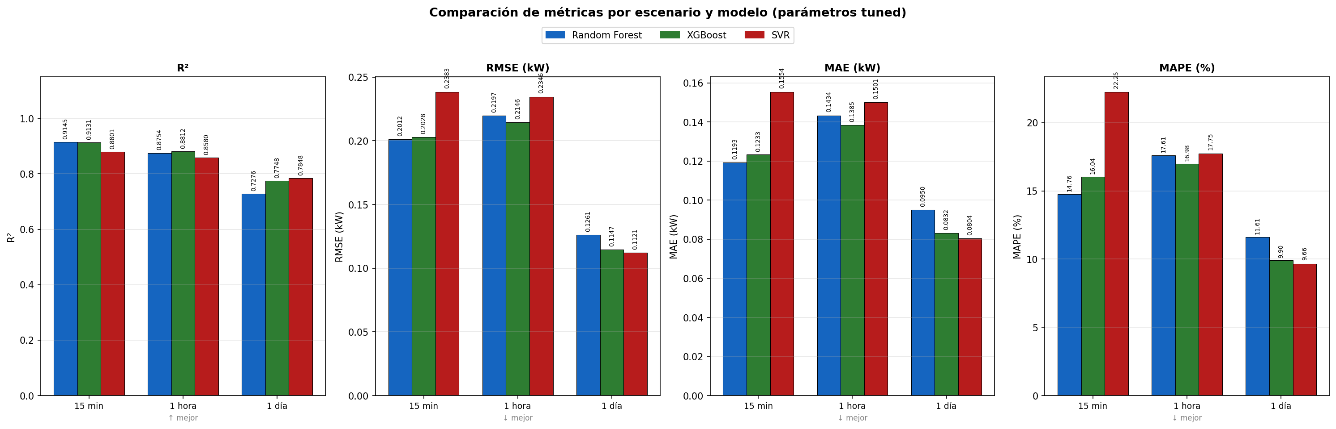
Figura 33. Comparación General de Métricas Tuned (Todos los Modelos y Escenarios)

¿Qué muestra este gráfico?
Un panel de gráficos de barras que muestra simultáneamente las cuatro métricas en su versión tuned para los nueve modelos evaluados (3 algoritmos × 3 escenarios). Es la vista más completa de todos los resultados finales.
¿Cómo se lee?
Hay cuatro subgráficos, uno por métrica. En cada subgráfico, las barras están agrupadas por escenario y coloreadas por modelo. Esta disposición permite comparar simultáneamente cómo varía cada métrica entre escenarios y entre modelos.
¿Qué conclusión se saca?
El Escenario 1 domina en R² (todos los modelos superan 0,88). El Escenario 3 tiene los RMSE y MAE más bajos en valor absoluto (por menor variabilidad de los datos). SVR tuned es el mejor en el Escenario 3. RF y XGBoost son más estables entre escenarios.
¿Qué decirle al tutor?
"Este gráfico de resumen nos permite ver todos los resultados de un vistazo. Dos patrones emergen claramente: primero, el R² disminuye al aumentar el horizonte de predicción (de 15 min a 1 día). Segundo, dentro de cada escenario, RF y XGBoost siempre son competitivos entre sí, mientras SVR tuned es el mejor solo en el escenario diario."

Figura 34 — Mapa de Calor de Métricas Tuned por Modelo y Escenario
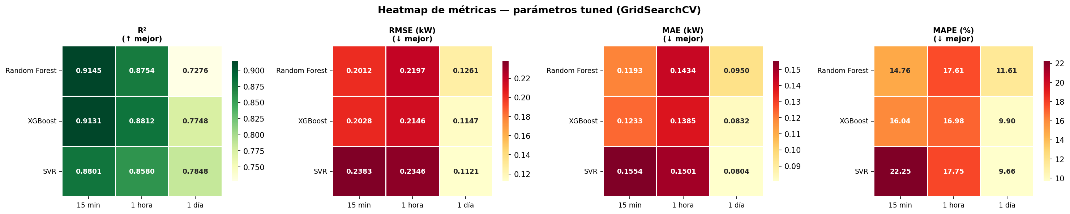
Figura 34. Mapa de Calor de Métricas Tuned por Modelo y Escenario

¿Qué muestra este gráfico?
Un mapa de calor donde las filas son los modelos, las columnas son los escenarios y el color de cada celda representa el valor de la métrica. Hay un mapa de calor por cada métrica (RMSE, MAE, MAPE, R²).
¿Cómo se lee?
Para R², los colores más intensos/cálidos indican mejor desempeño. Para RMSE, MAE y MAPE, los colores más claros/fríos indican menor error y por lo tanto mejor desempeño. Las celdas con el mejor valor en cada columna se pueden identificar visualmente por ser las más destacadas.
¿Qué conclusión se saca?
El mapa permite identificar rápidamente: XGBoost-15min y RF-15min como las combinaciones con mayor R². SVR-1día como la combinación con mejor MAPE después del tuning. La degradación diagonal del R² al aumentar el escenario es visible de forma inmediata.
¿Qué decirle al tutor?
"El mapa de calor es una forma muy eficiente de presentar todos los resultados. De un vistazo podemos ver qué combinación modelo-escenario produce los mejores resultados en cada métrica. Los colores más intensos en la columna de 15 minutos para R² confirman que es el escenario con mejor desempeño general."

Figura 35 — Comparación Directa R² y RMSE: Base vs Tuned (Todos los Modelos)
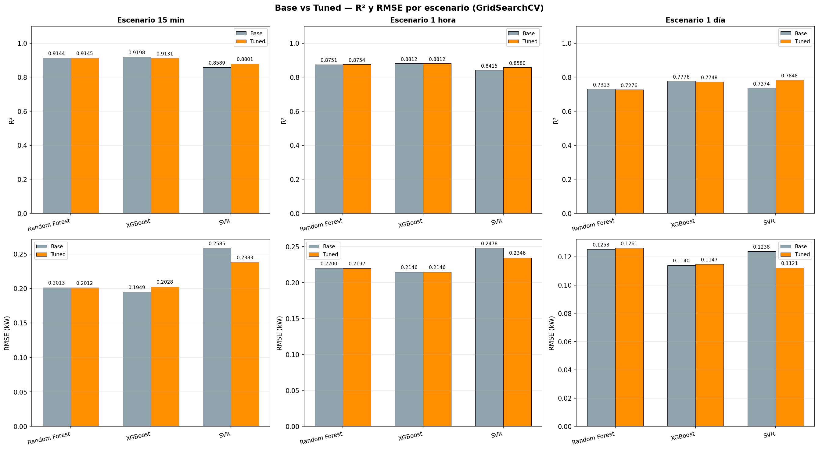
Figura 35. Comparación Directa R² y RMSE: Base vs Tuned (Todos los Modelos)

¿Qué muestra este gráfico?
Un gráfico de dispersión o barras pareadas que muestra directamente el cambio de R² y RMSE desde la configuración base hasta la tuned, para los nueve modelos. Permite evaluar el impacto total del ajuste de hiperparámetros.
¿Cómo se lee?
Cada punto o barra representa un modelo en un escenario. Los ejes muestran el valor base vs el valor tuned. Los modelos sobre la diagonal (o con barras positivas) mejoraron con el tuning. Los que están debajo empeoraron levemente.
¿Qué conclusión se saca?
SVR en todos los escenarios mejora su R² y reduce su RMSE con el tuning. RF y XGBoost se mantienen prácticamente sin cambios, confirmando su robustez. El mayor impacto positivo es SVR-1día (+0,0474 R²). El impacto negativo mayor es XGBoost-15min (−0,0067), pero es muy pequeño en términos absolutos.
¿Qué decirle al tutor?
"Este gráfico complementa los anteriores mostrando explícitamente qué modelos mejoraron y cuáles no con el tuning. La conclusión es clara: el GridSearchCV fue muy útil para SVR, que era el modelo con más margen de mejora. RF y XGBoost ya estaban bien configurados desde el inicio, lo que también es un buen resultado: significa que son modelos robustos."

Figura 36 — Gráfico Radar: Comparación Multidimensional de los Tres Modelos
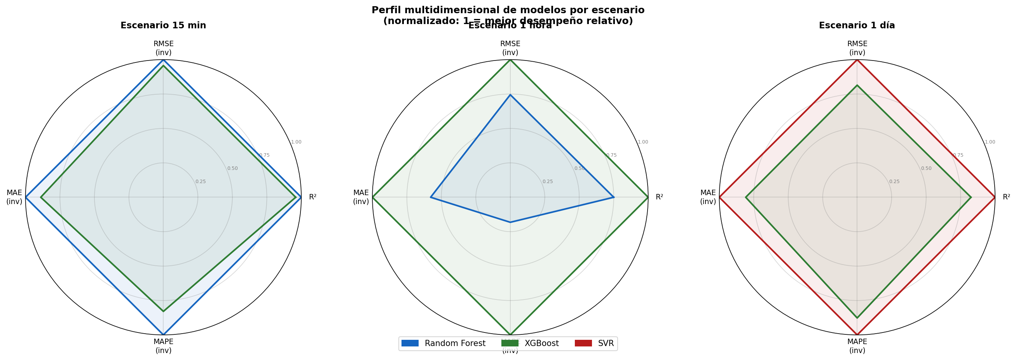
Figura 36. Gráfico Radar: Comparación Multidimensional de los Tres Modelos

¿Qué muestra este gráfico?
Un gráfico de radar (o araña) que compara los tres modelos en su versión tuned sobre múltiples métricas simultáneamente, promediadas sobre los tres escenarios. Cada eje del radar corresponde a una métrica.
¿Cómo se lee?
Cada modelo forma un polígono dentro del radar. Un polígono más grande y regular indica mejor desempeño general. Los vértices del polígono en cada eje indican el valor de esa métrica para ese modelo. Las métricas de error (RMSE, MAE, MAPE) se invierten para que "más afuera" siempre sea mejor.
¿Qué conclusión se saca?
RF y XGBoost forman polígonos similares y más amplios que SVR en la mayoría de las dimensiones. Sin embargo, SVR tuned es competitivo especialmente en las métricas del Escenario 3. Este gráfico permite identificar rápidamente las fortalezas y debilidades relativas de cada algoritmo.
¿Qué decirle al tutor?
"El gráfico radar es una visualización poderosa para comparar múltiples modelos en múltiples métricas a la vez. Visualmente se puede ver que RF y XGBoost tienen polígonos más grandes —mejor desempeño general—, mientras que SVR tuned cierra la brecha especialmente en el escenario diario. Este tipo de gráfico es muy útil en papers y presentaciones para mostrar la comparación global."

Figura 37 — Resumen Visual: Mejor Modelo por Escenario y Métrica
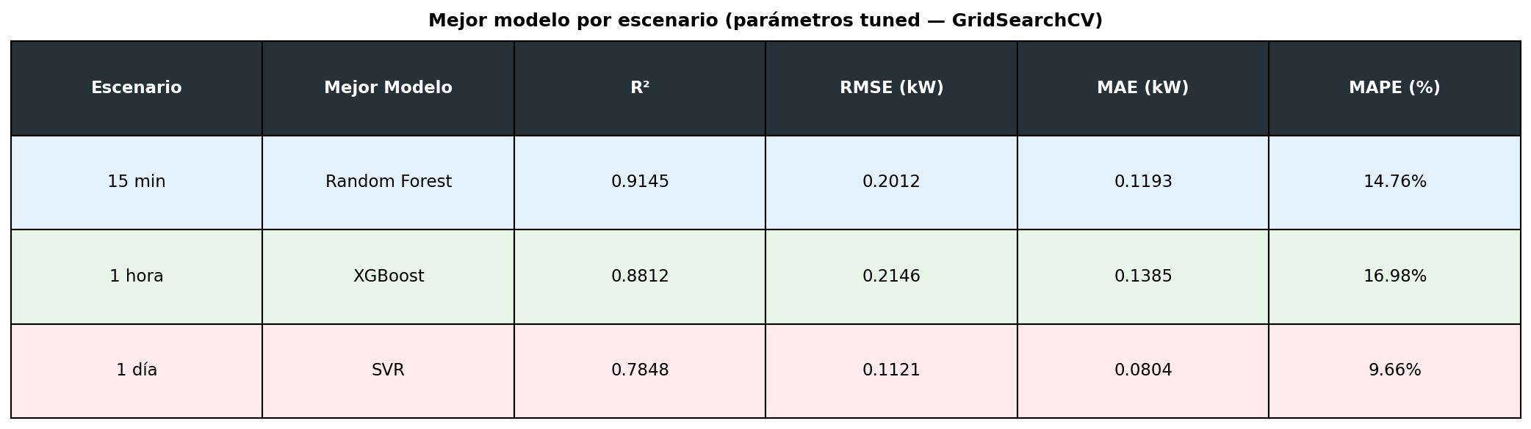
Figura 37. Resumen Visual: Mejor Modelo por Escenario y Métrica

¿Qué muestra este gráfico?
Una tabla visual o gráfico de resumen que identifica qué modelo gana en cada combinación de escenario y métrica. Es un cuadro de honor que sintetiza todos los resultados comparativos.
¿Cómo se lee?
Cada celda indica qué modelo obtuvo el mejor resultado para esa combinación de escenario y métrica. Los colores pueden indicar el modelo ganador. Este gráfico no muestra valores numéricos sino el ganador relativo.
¿Qué conclusión se saca?
RF es el mejor en el Escenario 1 (tuned). XGBoost es el mejor en el Escenario 2 y también lidera en algunos aspectos del Escenario 3 (base). SVR tuned domina en el Escenario 3. XGBoost es el algoritmo más consistente entre escenarios.
¿Qué decirle al tutor?
"Este gráfico de resumen responde la pregunta que probablemente tiene el tutor: "¿cuál es el mejor modelo?". La respuesta es que depende del escenario: para 15 minutos, Random Forest tuned; para 1 hora, XGBoost; y para 1 día, SVR tuned. No hay un ganador universal, lo que es un resultado realista y honesto."

Figura 38 — Evolución del R² a través de los Tres Escenarios
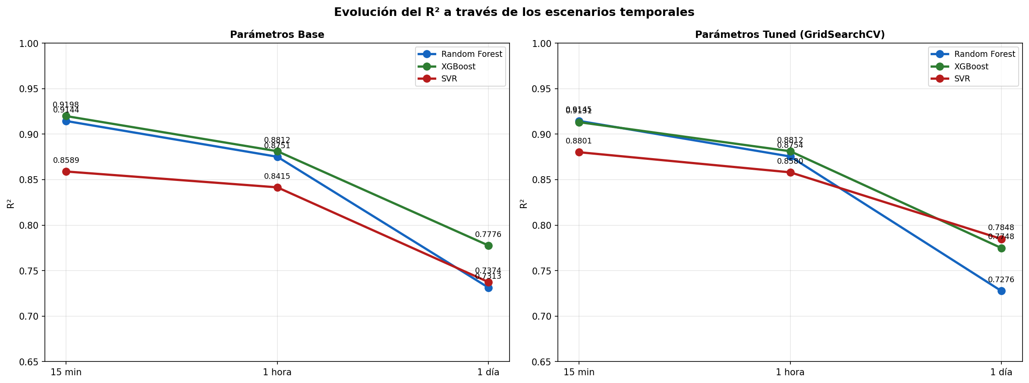
Figura 38. Evolución del R² a través de los Tres Escenarios

¿Qué muestra este gráfico?
Un gráfico de líneas que muestra cómo varía el R² de cada modelo al pasar del Escenario 1 (15 min) al Escenario 2 (1 hora) y al Escenario 3 (1 día). Permite ver la tendencia de degradación del desempeño con el horizonte temporal.
¿Cómo se lee?
El eje X son los tres escenarios (de izquierda a derecha: 15 min, 1h, 1 día). El eje Y es el R². Cada línea corresponde a un modelo. Una línea decreciente de izquierda a derecha indica que el modelo se desempeña peor a mayor horizonte. Líneas paralelas indicarían que todos los modelos se degradan igual.
¿Qué conclusión se saca?
Los tres modelos siguen una tendencia decreciente de R² al aumentar el horizonte de predicción, lo que confirma que mayor horizonte = mayor dificultad. XGBoost mantiene el R² más alto en los Escenarios 1 y 2, pero SVR tuned lo supera en el Escenario 3. La caída de R² entre el Escenario 2 y el 3 es más pronunciada que entre el 1 y el 2.
¿Qué decirle al tutor?
"Este es probablemente el gráfico más importante del análisis comparativo porque muestra una tendencia fundamental: a mayor horizonte de predicción, menor R². Esto no es un fallo de los modelos, es una propiedad intrínseca del problema: predecir más lejos en el futuro siempre es más incierto. Lo que sí es interesante es que la caída entre 1 hora y 1 día es más pronunciada que entre 15 minutos y 1 hora, lo que sugiere que el mayor problema es la escasez de datos del escenario diario más que la dificultad intrínseca del horizonte."

Resumen: Los 38 Gráficos de un Vistazo
A continuación se presenta un resumen compacto de todos los gráficos para repaso rápido antes de la exposición:
Figura | Título | Mensaje clave
1 | Valores nulos | Todos tienen 1,252% de nulos → son bloques de tiempo sin medición → usar dropna()
2 | Series temporales principales | Estacionalidad invernal clara. GI ≈ GAP → GI se elimina
3 | Series sub-medidores | SM3 tiene mayor estacionalidad. SM1 queda en cero por IQR
4 | Distribuciones | GAP tiene sesgo derecho. VOLT es estable. Sub-medidores son esparsas
5 | Correlación | GI-GAP = 0,999 → GI se elimina. SM3 correlaciona moderado con GAP
6 | Patrones temporales | Picos a 7-9h y 17-21h. Mayor consumo en invierno → justifica features temporales
7 | Heatmap hora × día | Noches de viernes/sábado tienen mayor consumo → justifica es_finde
8 | Boxplots mensuales | Enero-febrero = mayor consumo y variabilidad. Julio-agosto = mínimos
9 | Boxplots ANTES de outliers | Valores extremos visibles en todas las variables → justifica filtro IQR
10 | Boxplots DESPUÉS de outliers | Distribuciones más compactas. Dataset limpio: 1.739.167 registros
11 | Descomposición estacional | Tendencia decreciente leve. Estacionalidad anual clara. Residuo pequeño
12 | ACF y PACF | Correlación significativa en lags 24h → justifica lag_24 en features
13 | Participación sub-medidores | SM3 domina en invierno. Gran parte es "otros circuitos" no medidos
14 | Serie 15 minutos | 133.489 obs. Split: 106.791 train / 26.698 test
15 | Serie 1 hora | 34.007 obs. Split: 27.205 train / 6.802 test
16 | Serie 1 día | 1.433 obs. Split: 1.146 train / 287 test
17 | Predicciones E1 | RF y XGB siguen bien la serie real. SVR suaviza los picos
18 | Scatter E1 | Nube concentrada en diagonal para RF/XGB. SVR más dispersa
19 | Métricas E1 | XGB líder: R²=0,9198, MAPE=14,89%. SVR: MAPE=24,25%
20 | Importancia E1 | lag_1 y lag_2 dominan. Variables temporales: importancia moderada
21 | Predicciones E2 | Serie más suave. RF/XGB siguen bien los ciclos diarios
22 | Scatter E2 | Los tres modelos bien concentrados en diagonal
23 | Métricas E2 | XGB líder: R²=0,8812, MAPE=16,98%. SVR mejora vs E1
24 | Importancia E2 | lag_1 (1h) y lag_24 (1 día anterior) dominan
25 | Predicciones E3 | Se muestra todo el test. Modelos capturan tendencia general
26 | Scatter E3 | Más disperso que E1/E2. Coherente con R² más bajos (0,73-0,78)
27 | Métricas E3 | XGB base: R²=0,7776, MAPE=9,69%. RF y SVR base similares
28 | Importancia E3 | lag_1 (ayer) domina. "mes" y "dia_anio" más importantes que en E1/E2
29 | Tuning: R² base vs tuned | SVR mejora mucho. RF y XGB prácticamente sin cambio
30 | Tuning: RMSE base vs tuned | SVR reduce RMSE notablemente. RF/XGB estables
31 | Tuning: MAPE base vs tuned | SVR reduce MAPE especialmente en E2 y E3
32 | Delta R² del tuning | SVR: barras positivas grandes. RF/XGB: barras casi en cero
33 | Métricas tuned general | R² decrece de E1 a E3. SVR tuned es mejor en E3
34 | Heatmap de métricas | XGB-15min y RF-15min = mejores R². SVR-1día = mejor MAPE
35 | Base vs tuned R² y RMSE | SVR mejora, RF/XGB se mantienen. Mayor impacto: SVR-1día
36 | Radar de modelos | RF y XGB con polígonos más grandes. SVR cierra brecha en E3
37 | Tabla mejor modelo | E1→RF, E2→XGB, E3→SVR. No hay ganador universal
38 | Evolución R² por escenario | R² decrece al aumentar horizonte. Caída mayor entre E2 y E3

